Lilith

Erfahrungen in der Liebesmystik

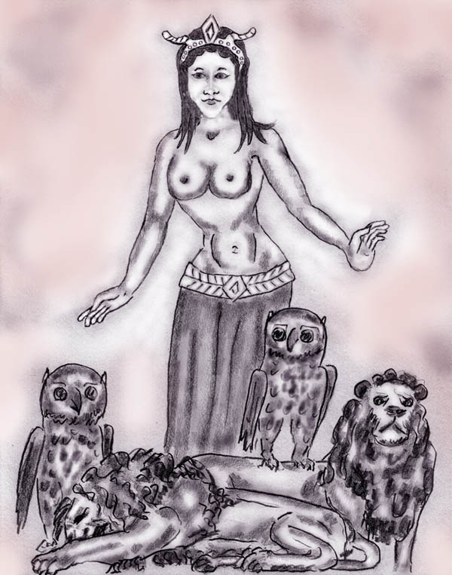

Alfred Ballabene

alfred.ballabene@gmx.at
gaurisyogaschule@gmx.de

Inhaltsverzeichnis

Einleitung
1 Michael
2 Gläserrücken
3 Der Albtraum
4 Recherchen
5 Der Schlüssel
6 Offene Fragen
7 Die babylonische Göttin
8 Neuerliche Freundesrunde
9 Die Halle des Feuers
10 Die Kristallkugel
11 Das Buch
12 Die Entscheidung
13 Ein Altar für Lilith
14 Spiegelmagie
15 Eine astrale Bergwanderung
16 Mediales Schreiben

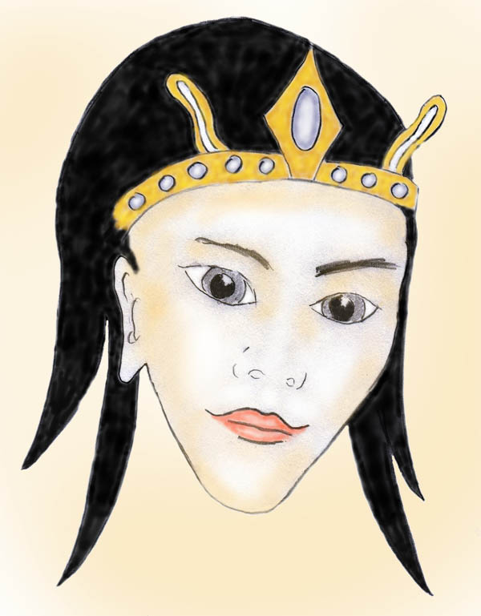

Lilith

Einleitung

Oft ist es so, dass aus einer Zeit der Krise und Lebensschwierigkeiten gerade dann, wenn es am schwierigsten ist, plötzlich eine Wende kommt und eine Zeit sich anbahnt, die alles Vergangene an Glück überstrahlt. Die Hauptperson in dieser Erzählung ist zwar noch jung, aber auch junge Menschen bleiben von einer Sinnkrise oft nicht verschont. Speziell wenn ein Mensch voller Ideale ist und diese in sein zukünftiges Leben und in die Gesellschaft projiziert, kann es zu Enttäuschungen kommen, wenn man rund um sieht, wie die Menschen aus Unvernunft und Egoismus ihre Umwelt und ihr soziales Zusammenleben zerstören. Das ist für einen jungen Menschen sicherlich ein Schock. Manche von ihnen werden zu Revolutionären oder charismatischen Idealisten. Michael, die Hauptperson wurde keines von beiden. Auf den ersten Blick scheint er kein Kämpfer zu sein, denn er zog sich zurück und wurde ein introvertierter Mensch. Das musste er auch bezahlen, denn die Unzufriedenheit mit der Welt, wendete sich nun nach innen und wurde zu einer psychischen Kraft. Die Konflikte mit der Außenwelt suchten ihre Bühne in seiner Innenwelt und verfolgten ihn in anderer Form. Es waren Albträume. Ihre Quelle, Aussage und Ausdeutung waren Michael verborgen. Nichts desto weniger waren sie wie ein lauter Ruf, oftmals ein bedrohlicher Ruf sogar. Das wollte Michael geklärt wissen und Ruhe in seinem Inneren finden. Und damit beginnt auch unsere Erzählung.

Michael



Michael

Michael war Laborant in einer chemischen Forschungseinrichtung. Als solcher war er als Experimentator in den dortigen Forschungsprojekten tätig. Die Versuche und das gemeinsame Nachdenken in der Gruppe, um die Ergebnisse richtig zu interpretieren und neue Lösungen zu finden, waren für Michael spannend. Seine Tätigkeit brachte ihm Überraschungen, Erfreuliches und Unerfreuliches, wie es gerade der Laune des Tages entsprach. Er liebte Abwechslung und das Entdecken des Unbekannten.
Des weiteren liebte er Karate und Gebirgswanderungen.

Er hatte auch einige Freunde, mit denen er sich gern in irgendwelchen Lokalen traf. Freundin hatte er keine, obwohl er immer wieder kurzfristige Bekanntschaften hatte. Das kam daher, dass er sich vor einer Bindung durch Heirat fürchtete. Einstweilen liebte er seine Freiheit und kostete sie auch aus.

Abends, wenn er zu Hause blieb, weil nicht gerade etwas los war, experimentierte und forschte er wie vom Labor gewohnt. In diesem Fall jedoch nicht mit Chemikalien, sondern mit sich selbst. Je weiter er hierbei vordrang, desto spannender und aufregender wurde es für ihn. Er sagte sich: die Menschen haben die Wüsten und Dschungel erforscht, waren sogar auf dem Mond, aber von ihrer eigenen inneren Welt haben sie keine Ahnung. Sie sind sich selbst fremder als es jeder beliebige Punkt am Globus sein mag. Nun ja, deshalb flüchten sie auch vor sich selbst in das äußere Geschehen.

Der erste Schritt seiner Innenforschung begann mit Traumauslegung. Er legte sich ein Traumbuch zurecht, notierte sich die Träume und merkte sich diese durch die Beschäftigung mit ihnen auch besser. Er legte sich auch einen losen Blatt Ordner mit Traumsymbolen und Beispielen zu. Nach einiger Zeit seiner Traumnotizen stellte er fest, dass er sich Träume nicht nur besser merkte, sondern in den Träumen auch bewusster wurde. Gelegentlich kam es vor, dass er in den Träumen analysierte und bei manch spannendem Traumsymbol stellte sich aus Begeisterung über das jeweilige Symbol und die Aussage ein Weckeffekt ein. Das war einerseits schade, weil der Traum abgebrochen wurde, andererseits hatte er hierdurch alle Details des Geschehens noch in plastischer Erinnerung. Wachgeworden notierte er meist einige Schlagworte in den Block am Nachtkasten und schlief dann anschließend zufrieden weiter. Besondere Träume schrieb er sofort in allen Details auf. Das konnte er sich insofern leisten, als er nach solchen Träumen immer hell wach war, sie ihn beschäftigten und er somit ohnedies für das Erste nicht mehr einschlafen konnte.

Je mehr er in seine Innenwelt vordrang, desto spannender wurde es für ihn. Welch gewaltige Vielfalt trägt der Mensch doch in sich, staunte er. Zugleich hat all das auch Struktur - eine logische und verständliche Struktur, doch mit anderen Gesetzen als jene der äußeren Welt. Die gesamte äußere Welt, Häuser, Wälder, Berge, Sterne, all das gibt es auch innen. Die Nachbildung ist so perfekt, dass wir uns in der Innenwelt bewegen können und sie so erleben können, als wäre es reales physisches Umfeld. Das war ein Faktum, das Michael gewaltig faszinierte.

Es gibt in unserer Traumwelt Tag und Nacht wie außen, jedoch bedeutet hier Nacht den Bereich des Nicht-Sichtbaren, des Unbewussten. Das ist die Magie der Innenwelt, welche die gleichen "Buchstaben" verwendet wie die Außenwelt, jedoch eine andere Sprache spricht.

Sobald Michael sich einigermaßen mit der Traumdeutung zurecht gefunden hatte, begann er mit Entspannungsübungen. Er wollte sich hierdurch ein zusätzliches Erfahrungsfeld erschließen. Irgend wo hatte er gelesen, dass man in gut entspanntem ebenfalls Bildeindrücke haben könne, die zwar anders als in Träumen wären, jedoch nichts desto weniger beeindruckend sein können. Und auch diese hätten eine Aussagekraft, aus der man lernen könne. Somit gab es hier für ihn eine Möglichkeit durch das katathyme Bild-Erlebens, wie man jene Technik nannte, sich zusätzliches Anschauungsmaterial seiner Psyche zu besorgen. Allerdings war die Entspannung, die zunächst als eine gelegentliche Ergänzung gedacht war ihre eigenen faszinierenden Aspekte. Je tiefer er sich entspannte, desto plastischer wurden die Innenbilder. Das führte ihn in logischer Folge zu den Techniken und dem Wissen auf dem Gebiet der Autohypnose und der Tiefenversenkung. Was sich ihm hier Neues bot faszinierte ihn noch mehr als die Traumanalyse.

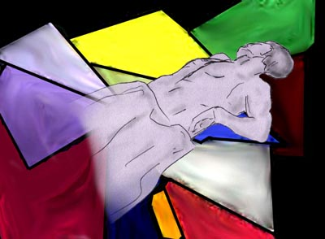

Wahrnehmung von Farbschlieren und Mosaiken in der Tiefentspannung

Gläserrücken

Michael hatte sich mit seinen Freunden auf einen anregenden Abend getroffen. Diesmal war Hans der Gastgeber. Die anderen zwei aus der Runde waren Georg und Martin.
In der Wohnung von Hans war es gemütlicher als in einem Lokal. Man konnte sich so richtig gehen lassen, hin lümmeln, diskutieren oder auch Musik hören und natürlich dazu ein wenig Bier trinken.

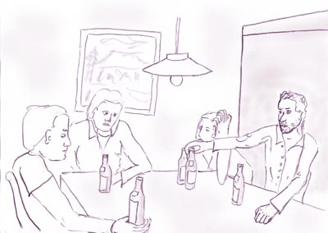

Michaels Freunde

Zunächst wurde in der Runde das Neueste gebracht, Persönliches, manches aus Zeitungen, eben was in der Woche so Erwähnenswertes geschehen war. Diesmal wurde ein besonderes Ereignis gebracht: im Karateklub war ein japanischer Gast gewesen, der einige spannende Vorführungen gemacht hatte. Einer der Freunde Michaels war ebenfalls im Karateklub. Sie erzählten ihren beiden Freunden über die Karate Vorführungen des Gastes, in welchen innerhalb eines Stapels ein Ziegel, der vorher von einem Zuschauer bestimmt wurde, mit dem Schlag gespalten wurde, während die anderen Ziegel im Stapel heil blieben. Das Gespräch setzte sich fort über Chi und Kung Fu und was in Filmen darüber zu sehen ist. Natürlich stellte sich die Frage, ob manche Wunder, wie Schwebeflug und Eisenhand möglich wären oder nicht. Damit wanderte das Thema weiter zur Parapsychologie. Es wurde über Parapsychologie diskutiert und die Gespräche wurden lebhafter. Zwei aus der Runde waren Skeptiker, Michael und Georg waren eifrige Befürworter. Es folgten Argumente und Gegenargumente und das Gespräch wurde hitziger. Kein Streit etwa, denn die Vier mochten einander und wären wegen solcher Kleinigkeiten einander nicht in die Haare geraten. Aber hitzig war die Diskussion schon, und genau genommen, ein wenig Dynamik liebten sie alle.

Allmählich waren Argumente und Gegenargumente an der Gegenseite verpufft und die Diskussion brachte eine Pattsituation. Als letzten Ausweg und Hoffnung auf Beweis machte Georg den Vorschlag es mit Gläserrücken (österr. Tischerlrücken) zu versuchen. Er erklärte genau zu wissen wie das einzurichten und durchzuführen wäre und beschrieb die Methodik. Um die Akzeptanz zu begünstigen brachte er einige gruselige Fallbeispiele dazu. Bald fieberten alle darauf es auszuprobieren.

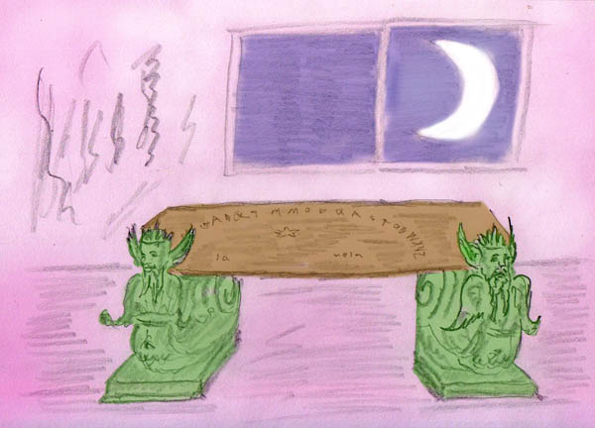

Board zum Gläserrücken (Qui-Ja-board)

Georg bat Hans um einen möglichst dicken Filzstift. Hans stürzte zu einer Lade, kramte herum und brachte einen. Georg begann den Tisch abzuräumen und die anderen halfen mit. Bierstoppel und leere Flaschen wurden entfernt, dann wurde der Bierschaum weg gewischt und bald war der Tisch in selten gekanntem Glanz.

Als der Tisch ungewohnt sauber war und nicht einmal eine Kaffeetasse darauf stand, begann Georg zum Entsetzen von Hans den Filzstift auf der Tischplatte anzusetzen.
"Halt", schrie Hans entsetzt, "das ist ein wasserfester Schreiber, der geht nicht mehr weg".
Alle sahen zu Michael und erwarteten seinen Kommentar. " Man kann das mit Aceton wieder abwaschen, meinte der, ich bringe das nächste Mal eine kleine Flasche mit."
"Ich kenne das Zeug", erregte sich Hans weiter, "die Platte verliert an diesen Stellen den Glanz und wird milchig."
"Das kann man mit einem Tuch polieren und dann ist der Tisch schöner als zuvor", meinte Martin, alle anderen stimmten zu und damit war die Diskussion beendet.
Georg malte Abstandpunkte auf den Tisch und dann wurde es für Hans schlimm, als er sah wie Buchstabe für Buchstabe auf die Tischplatte gemalt wurde. Dazu kam noch in jeweils einen Kreis geschrieben ein Ja und ein Nein und des weiteren ein Stern als Ausgangs- und Ruhepunkt. Während dessen gab Georg seine Erklärungen ab und dazu noch einige weitere Gruselgeschichten als Draufgabe. Die Atmosphäre begann sich aufzuladen. Spannung lag in der Luft und die weitere Unterhaltung erfolgte fast im Flüsterton. Auch Hans war fasziniert und vergaß seine Tischplatte. Der eine und der andere, oder vielleicht auch jeder von ihnen, trank noch einen kräftigen Schluck aus seiner Bierflasche und stellte sie in Reichweite auf den Boden.

Dann begann das Schieben. Sie legten ihre rechte Hand flach auf ein kleines Konfitüre-Glas, eine Hand auf der des anderen und begannen.

Georg hielt eine kleine Ansprache als Einladung für die Geister. Dann fragte er: "Ist jemand hier, der uns eine Botschaft übermitteln will?"
Nichts rührte sich.
"Locker bleiben, nicht so verkrampft die Hände auflegen", meinte Georg. "Ganz locker; stellt euch vor, dass der Wind eure Hände mit dem Glas über den Tisch bläst."
Alle bemühten sich nach Georgs Anweisung vorzugehen und auf einmal begann das Glas zu ruckeln. Langsam zog es in Wackelstrichen von einem Buchstaben zum anderen. Die Buchstaben ergaben keinen Sinn.
Georg versuchte es noch einmal. "Ist ein Besucher aus dem Jenseits hier, der uns etwas mitteilen will?"
Nichts rührte sich. Da kam Georg auf die glorreiche Idee und fragte abermals: "Ist eine BesucherIN aus dem Jenseits hier?" Das "IN" betonte er und sprach es doppelt so laut wie den Rest des Wortes.
Diesmal erfolgte zum Erstaunen aller ein gerader und zielbewusster Zug zum Feld "JA", umkreiste dieses und begann immer enger werdende Kreise zu ziehen, um letztlich auf dem Ja-Feld stehen zu bleiben.
Georg sprach als nächstes laut in den Raum: "Bitte nenne uns Deinen Namen!"
Zögerlich fuhr das Konfitüreglas mit den Händen darauf aus dem Ja-Feld heraus und begann zu kreisen. Die Kreise wurden heftiger und wilder und auf einmal zog das Glas zielgerichtet zum Buchstaben "L". Den meisten aus der Gruppe lief es eiskalt über den Rücken. Das Glas kehrte zum Stern in der Mitte zurück und zog dann zu einem "I". Dann kam wieder ein "L" und wieder ein "I". Schon dachten alle, dass die ersten zwei Buchstaben zur Bestärkung wiederholt wurden, als ein "T" und ein "H" folgte.
"Lilith" rief Hans entsetzt, das ist die Dämonin Lilith!
Die Skepsis von Hans war verflogen. Es zeigte sich: er war ein Skeptiker, um durch betonten Unglauben seine Ängste besser kontrollieren zu können. Aber natürlich dachte im jetzigen dramatischen Augenblick niemand an solch subtile Feinheiten.
Und tatsächlich, war es die durch den Schreck gesteigerte Einbildung oder war es Wirklichkeit, alle schienen eine starke, bedrohliche Kraft im Raum zu fühlen und ein kaltes Rieseln im Rücken.
"Entferne Dich Geist", rief Georg mit gewollt starker und wenig überzeugender Stimme.
Da zog das Konfitüreglas in einem wilden und geraden Zug zu Michael. Es riss geradezu die Hände der Teilnehmer mit und zog über Buchstaben und Tischrand hinaus, um polternd auf Michaels Schoß und dann auf den Boden zu fallen. Dort zerbrach es in Scherben. Alle starrten zu Michael. Im selben Augenblick machte es einen Knall und die Lampe in der Kastennische zerbarst. Klirrend fielen etliche Splitter auf den Boden. Der Raum war finster.

Das war allen zu viel. Bierflaschen wurden in der Eile umgestoßen, Stühle polterten. Bleich hasteten sie zum Vorzimmer. Endlich wurde im Vorzimmer das Licht eingeschaltet und die Welt schien eine kleine Spur weniger bedrohlich zu sein. Einer nach dem anderen verabschiedete sich, um die von der Dämonin heimgesuchte Wohnung hinter sich zu lassen. Hans sah seine Freunde gehen und bekam die Panik, allein mit dem Geist zurück bleiben zu müssen. Er schlüpfte schnell in seine Schuhe, ohne sie fest zu schnüren, sperrte eilig zu, und lief Martin nach. Keuchend bat er ihn, bei ihm übernachten zu dürfen. Martin schien sogar froh darüber zu sein.

Der Albtraum

Als Michael nach dem turbulenten Abend mit dem Gläserschieben zu Hause angekommen war, trank er noch ein Bier als Einleitung zur Nachtruhe und legte sich dann schlafen.

Michael konnte lange nicht einschlafen. Unruhig wälzte er sich hin und her. Endlich schlief er doch ein. Dann irgendwann fand er sich in einem Traum:

Auf einem halb verwilderten Waldweg gelangte er zu einem Tor. Hinter diesem schien die gleiche Landschaft wie vor dem Tor zu sein, nur war sie nunmehr nebelig. Michael durchschritt das Tor und setzte seinen Weg in der unbekannten Landschaft fort. Er war nicht weit gegangen, da lichtete sich der Wald und an seiner Stelle war verwittertes Basaltgestein und eine vegetationslose Vulkanlandschaft. Es war weiterhin nebelig, nur hatte sich der Nebel allmählich vom Wasserdampf zu vulkanischem Rauch verändert. Es roch nach Schwefel.

Die vulkanische Landschaft wurde immer bizarrer. Gleich verzerrten Gestalten hoben sich zerfurchte Basaltsteine empor, als wären sie die erstarrte Gischt eines schwarzen zu Stein erstarrten Ozeans. Das Gehen wurde immer mühseliger. Dann auf einmal stand Michael vor einem Felsen, der von Feuer umlodert war. Oben auf dem Felsen saß ein Wesen mit diabolischen Flügeln. Es mochte gute drei Meter groß sein. Erschrocken stand Michael davor und starrte zu der Gestalt.

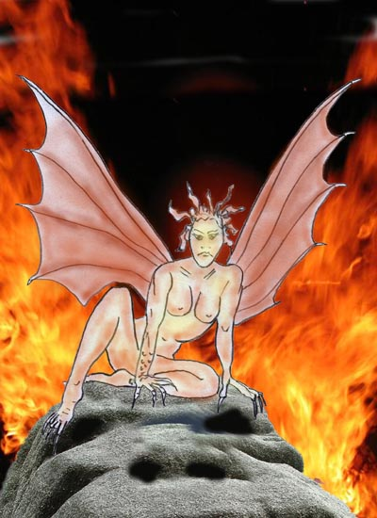

Auf dem vom Feuer umloderten Felsen saß ein mächtiges Wesen

Das Wesen sah Michael scharf an und gleich einer Donnerstimme hörte er die Worte: "Was willst Du von mir?"
Michael stotterte: "Ich bin durch Zufall hierher gekommen und ich will nichts von Ihnen."
"Es gibt keine Zufälle. Es sind Deine Gedanken und Gefühle, welche Dich hierher gebracht haben. Du hast Dich mit mir befasst und mich gerufen. Was willst Du?"
Michael nahm all seinen Mut zusammen und fragte: "ich habe mich den Abend mit Lilith der Dämonin befasst, bist Du Lilith?"
"Ich bin der lebendig gewordene Hass der Menschen. Unter dem Namen Lilith haben sie mich durch Jahrtausende zitiert, gefürchtet, gehasst und ihre Seelenkräfte auf mich gerichtet."
Michael erschrak, als er das hörte. "Wenn ich etwas falsch gemacht habe, so bitte ich um Entschuldigung!"
"Wenn Du mir Hass entgegen geworfen hättest, so hätte ich Dir Gleiches mit Gleichem vergolten. Es war bei Dir Furcht und nicht Hass, was Dich hierher geführt hat. Dennoch, wenn Du zu mir gefunden hast, ist es kein Zufall. Es muss ein inneres Band geben, das Dich her geleitet hat. Ich werde Dich im Auge behalten. Gehe!"

Kaum hatte die höllische Lilith das letzte Wort gesagt, fand sich Michael in seinem Bett wieder. Er riss die Augen auf und war voll wach.

Michael blieb im Bett liegen und konnte lange nicht einschlafen. Seine Gedanken kreisten über die vorhergehende Erscheinung des Traumes oder der Astralreise. Das Denken hielt ihn wach. Die Höllengestalt schien real gewesen zu sein. Was ihn überzeugte war nicht nur die Szene, die er gesehen hatte, sondern vor allem die Ausstrahlung jenes Wesens. Das Überzeugende war, dass Michael ihre Persönlichkeit und ihre Eigenschaften mental erfühlen konnte. Das war eine Wahrnehmung, wie sie bei Träumen und Filmbildern nicht gegeben ist.

Die Persönlichkeit jenes Wesens gab Michael zu denken: es war keine blind destruktive Kreatur, kein niederträchtiges Teufelwesen, als welches Lilith oft dargestellt wurde. Diese höllische Lilith hatte einen Sinn für Gerechtigkeit und vernichtete nicht blindwütig jeden, der in ihre Nähe kam. Noch etwas schien Michael merkwürdig und gab ihm zu denken: das Höllenwesen schien unter dem Hass und der Böswilligkeit der Menschen zu leiden und in gleicher Weise auf jene Menschen zu reagieren. Was es manifestierte war nicht prinzipielle Böswilligkeit, sondern Rache und Zorn für das empfundene Unrecht.

Recherchen

Michael war ein tatkräftiger Mensch. Sobald eine Situation lästig wurde, war er gewohnt dagegen etwas zu unternehmen. Es entsprach ganz und gar nicht seinem Naturell Entscheidungen aufzuschieben. In der Mittagspause hatte sich Michael bereits eine Liste der zu klärenden Fragen gemacht.

Sobald er wieder zu Hause war, saß er am Computer, voll beschäftigt mit Nachforschungen im Internet.

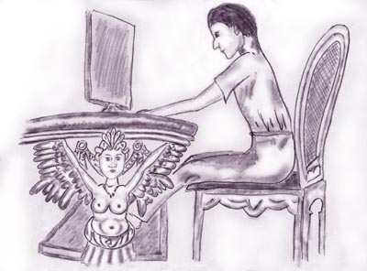

Nachforschungen

Zunächst begann Michael mit Recherchen über Lilith.

Im Internet fand Michael folgendes:
Gott erschuf Adam und Lilith aus demselben Lehm, um Adam eine Partnerin zu schenken (steht im Midrasch). Der weitere Bericht war Michael etwas unklar. Anscheinend wollte Lillith beim Geschlechtsakt nicht unter Adam liegen, weil sie aus dem gleichen Lehm wie Adam erschaffen wurde und sie ihm gleich sei, wie sie dachte. Es entstand daraus ein Streit, den Gott so entschied, dass er Lilith in die Wüste verbannte, wo sie mit den Dämonen Kinder zeugte.

Als Adam sich neuerlich bei Gott über seine Einsamkeit beklagte, schuf Gott aus seiner Seite (Rippe) Eva.
Während Adam und Eva, weil sie von der verbotenen Frucht aßen sterblich wurden, galt dies für Lilith nicht - sie aß nie von der verbotenen Frucht und blieb unsterblich.

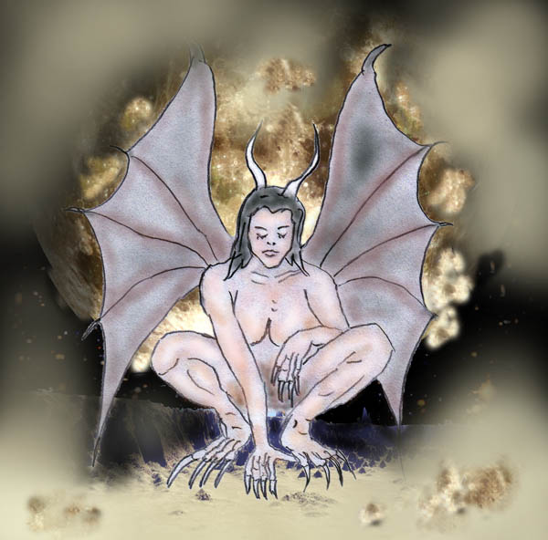

Darstellung von Lilith aus den Internet-Recherchen Michaels

In der weiteren Folge las Michael, dass Lilith von vielen gefürchtet sei, weil sie in der Nacht Männer als Succubus heimsuche und in Starre versetze, so dass sie sich nicht wehren können.

Mit Succubus hatte Michael ein weiteres Schlagwort für seine weitere Internetsuche gefunden. Unter diesem Begriff fand sich folgendes:
Succubi sind nächtliche Dämonen, welche Menschen in Träumen heimsuchen, um sich mit ihnen zu paaren und ihnen hierbei Lebensenergie zu rauben. Besonders mächtige Dämonen wie Lilith wären sogar imstande Menschen selbst im wachen Zustand zu lähmen und zu unterwerfen.
Nun, er hatte dergleichen noch nicht erlebt und hoffte hiervon auch in Zukunft verschont zu bleiben.
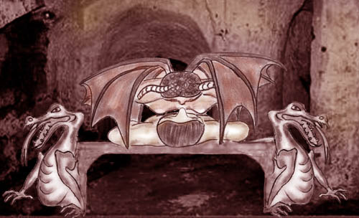

Succubus

Je mehr Michael las, desto mehr gruselige Geschichten fand er über Lilith vor. Das alles war beunruhigend aber auch faszinierend. Obwohl das Gläserrücken, der Traum und die Informationen ihn irritierten, musste er sich eingestehen, dass der Vorfall in seinen schalen Alltag wieder neuen Schwung gebracht hatte. Die Monotonie der vorbeifließenden Tage vor dem Gläserrücken war einer emsigen Suche nach Geheimnissen und deren Lösungen gewichen. Im Laufe der Recherchen war es schon längst nicht mehr die Bedrohung, die für ihn im Mittelpunkt stand. Es waren die Geheimnisse hinter der Alltagswelt, die ihn verlockten. Sie zu erforschen schien ihm ein herausforderndes Abenteuer zu sein. Dafür war er gerne bereit Unannehmlichkeiten und Risken in Kauf zu nehmen.

Die wissenschaftlichen Ansätze Im Internet interessierten Michael ebenfalls. Wenngleich sie gelegentlich als Argument gebracht wurden, um transzendente Geschehnisse zu widerlegen, fand Michael, dass beides sein konnte, ohne dass das eine das andere ausschließen müsse. Unter für ihn interessanten Erklärungen fand Michael den Begriff "Schlaflähmung". Schlaflähmung schien ein natürliches Verhalten zu sein, durch welches das Gehirn verhindert, dass Traumhandlungen körperlich durch Bewegungen und Laute umgesetzt werden. Also ein Schutzmechanismus. Sich der Schlaflähmung bewusst zu werden ist zwar selten, wird aber von den meisten Menschen zumindest einige wenige male im Laufe des Lebens erfahren. Sehr oft ist die bewusste Wahrnehmung der Schlaflähmung mit Atemnot verbunden, weil in Rückenlage die Zunge in den Gaumen rutscht und die Atmung erschwert (Apnoe). Das wiederum erzeugt Albträume, die in diesem Zustand der Teilbewusstheit als sehr real wahrgenommen werden.

In Seiten über Astralreisen, zu denen Michael in der Folge gelangte, fand er, dass Schlaflähmung ohne Atemnot von dieser Gruppierung als positiv bewertet wurde, weil man in ihr Symptome einer Tieftrance sieht. Die eher materialistisch orientierten Gruppen um den Begriff LD (lucid dream, luzides Träumen) sehen in der Schlafparalyse eine in den Schlafzustand hinüber genommene Bewusstheit, die während des Schlafes zu tagklaren Träumen führen kann.

Was das Astralreisen anbelangt, so war dies wiederum ein spannendes neues Gebiet, das Michael unbedingt erforschen wollte. Fast schien es Michael bereits, dass er ohne die ihn ursprünglich beunruhigenden Vorfälle viel versäumt hätte, was sein Leben zu bereichern versprach.

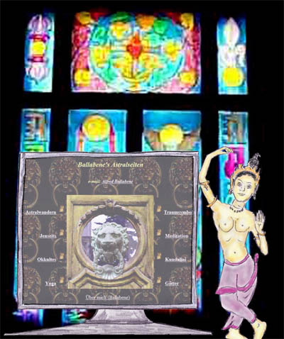

Internetseite über Astralreisen auf Michaels Bildschirm

Der Schlüssel

In seiner Begeisterung immer mehr Informationen zu finden, hatte Michael folgendes Prinzip übersehen. Wenn wir uns bis zur Schlafmüdigkeit mit einem Thema befassen, so nehmen wir dieses mit in das Traumleben hinein. Bei hoher Müdigkeit werden innere Vorstellungsbilder unreflektiert übernommen und bekommen eine suggestive Kraft. Gleich einem posthypnotischen Befehl wirken sie in den Schlaf hinein.

Michael hatte im Anschluss an seine intensiven Recherchen in der darauf folgenden Nacht einen Traum. Der Traum war sehr plastisch und wie in Träumen üblich erschien ihm alles als Wirklichkeit. Was er erlebte war kein wirrer Traum. Michael war tagklar, wusste genau über sich selbst Bescheid und konnte logisch denken und urteilen:
Er war in der Wohnung von Hans. Sie saßen zu viert am Tisch beim Gläserschieben. Die Freundesrunde sah normal aus wie an jenem damaligen Abend. Gerade hatten sie ihre Hände auf dem Glas liegen und es fuhr über den Tisch, um den Namen Liliths zu buchstabieren.
Kaum war das geschehen, als sich die Szenerie änderte. Die Tischplatte war auf einmal eine steinerne Grabplatte. Vor ihm saß ein Skelett mit Fledermausflügeln und starrte ihn an. Es war Lilith. Er wusste es.

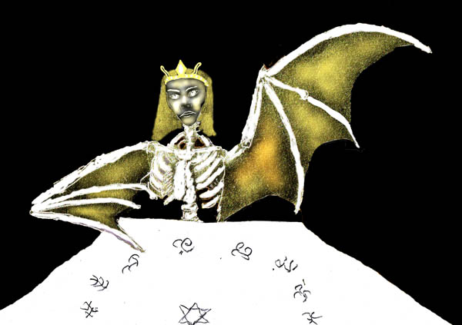

Vor ihm saß ein Skelett mit Fledermausflügeln

In der Mitte der Grabplatte war ein Kreis, ähnlich jenem des Qui-Ja-boards (Hexenboard), das an jenem Abend auf den Tisch von Hans gezeichnet wurde. Statt des Alphabets waren es nunmehr seltsame Symbole. Michael wurde angehalten einen Fingerknochen hoch zu werfen. Der Knochen sollte in der Mitte des Steintisches landen. Je nachdem auf welches Symbol der Knochen zeigen würde, entsprechend würde das Spiel weiter laufen. Letztlich ging es um sein Leben, um sein Schicksal, das wusste Michael ebenfalls.

"Wirf den Knochen", forderte Lilith Michael streng auf.

"Ich finde das Spiel unfair", widersprach Michael. "Ich kann die Buchstaben nicht lesen und habe dadurch keine Kontrolle darüber, wie der Wurf von Dir interpretiert wird."

Lilith lachte. "Dieses Argument ist typisch Mensch. Glaubst Du denn, dass dieses Bündel von Fleisch und Knochen alles ist? Du überschätzt Deinen Intellekt! Dein Intellekt ist unwissend. Dein wirkliches Wissen liegt in Deiner Seele und die kennt diese Buchstaben. Und sie weiß auch was richtig ist, auch wenn sie mit manchem nicht einverstanden sein sollte. Wenn der Knochen auf ein Zeichen zeigt, so ist das kein Zufall, denn es gibt keine Zufälle. Es ist eine Fügung, von höheren Kräften gelenkt! Wirf!"

Widerwillig warf Michael den Knochen.

Lilith deutete mit der Spitze eines ihrer Flügel auf das Zeichen, zu dem der Knochen hin zeigte. "Das ist kein eindeutiges Zeichen", sagte sie. "Es besagt, dass Du alle Qualitäten in Dir trägst, so wie eine Seifenblase in allen Farben schillern kann. Du bist alles, gut und schlecht, wie ihr Menschen es nennt. Da dem so ist, kannst Du Dich entscheiden. Ich biete Dir eine Krone. Als Höllenfürst darfst Du in meinem Reich herrschen!"

Michael lehnte die Krone strikt ab. "Ich lege keinen Wert darauf in Deinem Reich zu herrschen!"

Lilith beugte sich nach vorne zu Michael. "Wie Du willst. Dennoch werde ich Dir meinen Stempel aufprägen. Ein jedes Wesen meines Reiches wird meinen Seelen-Atem in Dir innerhalb Deiner Ausstrahlung empfinden. Sie werden Dich als einen von Ihresgleichen empfinden. Diese Welt wird Deine Heimat sein. Nicht als König, sondern als Gast wird sie Dich aufnehmen."

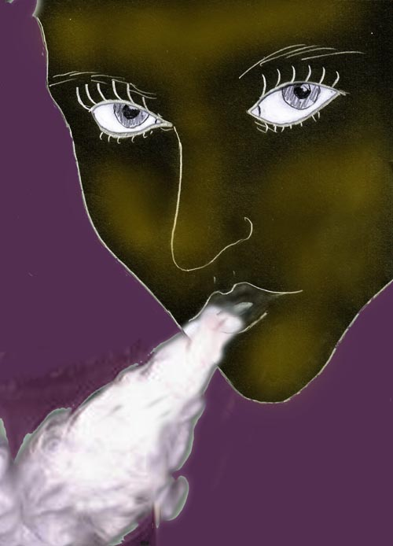

Meinen Seelenhauch trägst Du als Zeichen,

Kaum hatte Lilith dies gesprochen als ein Dunst ihrem Mund entwich, um über Nase und Mund in Michael Eingang zu finden.
Michael wollte den Hauch aushusten, aber er fühlte deutlich, dass dies nicht möglich war. Der Seelenhauch von Lilith lebte in ihm weiter.

"Ich verzichte auf diese Heimat", empörte sich Michael.

"Ich nehme Dir Deine Antwort nicht übel, denn sie kommt aus Deinem Kopf. Die Menschen sind blind, deshalb muss man ihre Worte nicht ernst nehmen. Aber ich sage Dir, es ist ein Geschenk, das ich Dir gegeben habe. Ich werde Dich niemals hindern irgend eine andere Welt oder Ebene zu betreten. Ich werde Dir keine Vorschriften machen wie Du zu leben hast. Deine Freiheit wird in keiner Weise eingeschränkt. Dennoch, hier bist Du immer willkommen und die Angehörigen meines Reiches werden Dich als ihresgleichen betrachten und nicht bekämpfen. Was ich als Gegenleistung verlange ist Respekt und Achtung mir und allen Angehörigen meines Reiches gegenüber!"

Nach diesen Worten löste sich die Szene auf und Michael lag wach im Bett.
Im Nachklang noch hörte er die Worte:
Meinen Seelenhauch trägst Du als Zeichen,
das allen Wesen hier bekannt.
Sie erkennen Dich als ihresgleichen,
betrachten sich mit Dir verwandt.

Wach geworden dachte Michael viel darüber nach. Alles in allem war dieser Traum für ihn sehr verwirrend. So gut es klingen mochte, hatte Michael dennoch ein zwiespältiges Gefühl hierbei. Die Hölle als Heimat zu haben ist keineswegs etwas Wünschenswertes, dachte er. Andererseits wurde ihm die völlige Freiheit versprochen, zu kommen und zu gehen und zu fühlen und zu denken was immer er mochte.
Konnte eine Absicht dahinter sein? Erlaubte man ihm alle Freiheiten und würde die Hölle dennoch in gewisser Weise an ihm abfärben, jedes mal wenn er sie betrat? Konnte das, was großzügig erschien, dennoch eine Tücke in sich tragen?

In der folgenden Nacht hatte Michael einen Traum, der symbolisch interessant zu sein schien. Der neuerliche Traum schien an den vorhergehenden Traum von Lilith anzuschließen. Michael konnte nicht unterscheiden, ob es sich hierbei um eine astrale Begebenheit handelte oder ob sein Unterbewusstsein eine Bewertung seiner vorhergehenden Begegnung mit Lilith und dem Knochenorakel gab. Der Traum hatte folgenden Inhalt:

Michael ging einen Weg entlang, der von hohen Bäumen überdacht und von dichtem Gebüsch umsäumt war. Es war ein herbstlicher Abend. Der Weg war wie von einem Teppich von gelben und roten Blättern bedeckt. Es roch nach frischem Laub und nach Pilzen. An den Sträuchern am Wegsaum waren rote Hagebutten, dunkle Beeren vom Schlehdorn, umhangen von den hellgrünen, zapfenartigen Früchten wilder Hopfenranken.

Michael war nicht weit gegangen, da endete der Weg an einem rot bemalten Tor mit einer hohen Mauer zu beiden Seiten. Das Tor war mit eisernen Ornamenten und Rosetten-Nägeln verziert. Davor stand ein großer Hund, mit Hörnern und einem geöffneten Maul, aus dem spitze weiße Zähne hervorblitzten.

Michael erschrak als er den Hund sah. Kurz überlegte er was zu tun sei. Weglaufen wäre wohl nicht geraten, dachte er. Bei jedem Hund wird durch diese Reaktion der Jagdinstinkt erweckt. Also blieb er stehen und, um dem Hund Furchtlosigkeit und Autorität zu zeigen, was er im Augenblick wohl beides nicht hatte. Irged etwas musste er jedoch tun, und so rief er laut zum Hund "Lilith". Lilith fiel ihm gerade ein und passte auch zu dem Höllenhund. Zu seinem Erstaunen zog sich der Hund darauf hin zurück und legte sich seitlich des Tores zahm und sanft nieder. An der Stelle, an der er zuvor gestanden hatte, lag ein goldener Schlüssel.

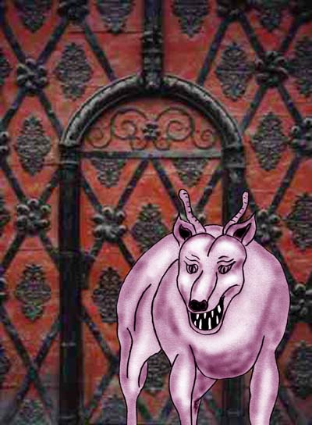

Der Höllenhund als Wächter

Michael ging zum Schlüssel, nahm ihn und sperrte das Tor auf. Es öffnete sich knarrend. Vor sich sah er eine kleine Vorhalle, von der aus Stufen über eine Grotte ins Freie führten. Das Sonnenlicht warf breite, helle Streifen auf die Felswände der Grotte. Frische, nach Muscheln riechende Meeresluft wehte herbei. Michael hörte die Schreie zahlreicher Möwen, doch dann erwachte er aus dem Traum.

Zunächst war Michael enttäuscht, dass der Traum so plötzlich zu Ende war, gerade an einer Stelle, die ihm eine schöne Landschaft versprach. Er schrieb einige Schlagworte in sein Notizheft, um die Erinnerung an den Traum zu fixieren. Beim Schlagwort "Schlüssel" wurde er aufmerksam. Er hatte ihn bekommen, als er den Namen Lilith aussprach. Er rückte den Schlüssel in den Vordergrund seiner Betrachtung und beschloss eine kleine Zeichnung zu machen, weil beim Durchblättern Zeichnungen für ihn Symbole schneller und deutlicher erfassbar waren als Worte. Als er nachdachte wie der Schlüssel ausgesehen habe, fielen ihm einige Details ein, die er bislang übersehen hatte. Der Schlüssel war am Kopf mit einer Eule verziert – eine der Eulen der alt-sumerischen Lilith. Er hatte eine solche Abbildung bei seinen Recherchen gesehen, aber nicht weiter beachtet. Danach fiel ihm auch der Schlüsselbart ein. Er trug zwei Hörner, so wie die Dämonin sie als Teil ihrer Krone trug. In der Mitte war noch eine Raute, welche ebenfalls ein Teil der Krone der Dämonin war.



Der Schlüssel zur Unterwelt

Michael sah in einem Werk über Symbolkunde nach und fand dort folgendes vor: Die Raute gilt nach der Symbolkunde als die Verschmelzung eines nach oben und eines nach unten gerichteten Dreiecks, die Einswerdung von oben mit unten, von Himmel mit Hölle, von männlich mit weiblich - eben die Verschmelzung aller möglichen Polaritäten.
Die Entdeckung dieser Zusammenhänge war für Michael hoch interessant.

Ein goldener Schlüssel ist in der Symbolik etwas Besonderes. Er öffnet in der Traumdeutung den Zugang zu einem inneren Schatz. Bei näherer Betrachtung der Situation war Michael nunmehr perplex. In seinem Tagesbewusstsein war er durch die Albträume beunruhigt und alarmiert. Vor allem, weil Schriften von drei Jahrtausenden die Erscheinung, wie er sie hatte, als höchst gefahrvoll und aggressiv einstuften. Sein Intellekt schloss sich ohne viele Rückfragen dem "Wissen" vergangener Zeiten und der Gegenwart an. Nun hatte er einen Traum, in welchem ihm sein UBW über das Schlüsselsymbol eine gegenteilige Auskunft gab, nämlich diese: "mit Lilith ist ein innerer Schatz verbunden". Nur so und nicht anders lässt sich dieser goldene Schlüssel deuten. Wäre es eine negative Aussage gewesen, so hätte er im Traum einen schwarzen Schlüssel gefunden.

Wenn er es genauer betrachtete, so hatte ihm der goldene Schlüssel eine Tür zu einer anderen Welt geöffnet. Eine schöne Welt wie es schien, nämlich eine Meeresküste mit all ihrer Schönheit und Zauber.

Michael nahm sich vor, alles Bisherige weder positiv noch negativ zu bewerten. Er wollte auf weitere Geschehnisse und Hinweise achten, bevor er sich ein endgültiges Urteil machte. Allerdings war nichts dagegen einzuwenden, wenn er sich nach allen Seiten weiter informierte und sich auch um Aspekte des magischen Schutzes kümmerte.
Bei allem war die Frage offen: hatte er es mit einem dämonischen Höllengeist zu tun oder mit einem Schutzgeist. Es könnte auch beides zugleich sein, dachte er weiter - die Dämonin beschützt ihr Eigentum. Auf Letzteres allerdings konnte er verzichten.

Offene Fragen

Die folgenden zwei Tage hatte sich nichts Besonderes ereignet. Nun war es Samstag und Michael hatte reichlich Zeit für weitere Recherchen. Am Abend fand er im Internet unverhofft über Lilith Literatur, in der sie ausnahmsweise in positivem Licht dargestellt wurde. Es war das Buch Lilitu, ein Roman, in dem Lilith nur peripher zur Sprache kam. Dennoch war alles in eine lebendige Szenerie eingekleidet und zeigte Michael neue Perspektiven. Der Roman wies Michael darauf hin, dass Gottheiten Eigenschaften zugemessen werden, die von Religionspolitik und Mode abhängig wären und mitunter in späteren Zeiten mit dem ursprünglichen Glauben nichts mehr zu tun haben. Unter anderem fand er auch die Aussage von Lilith als Höllenherrscherin indirekt bestätigt, indem er dort den Satz las: "Gleiches zieht Gleiches an". Bei genauerer Betrachtung, fand Michael, war der Hinweis, den er von der Höllen-Lilith bekommen hatte, sehr wertvoll. Die Aussage, dass die Menschen psychischen und auch jenseitigen Kräften in der Weise gleich einem Echo begegnen, indem sie das vorfinden, was sie in Denken und Fühlen wach gerufen und gestärkt hatten, war eine Richtlinie für eine Lebensorientierung. Der allgemeine Glaube, dass Gedanken und Gefühle nur im Kopf wären und nach außen keine Wirkung hätten, wäre demnach falsch. Die Narrenfreiheit von Denken und Fühlen gilt weder in Bezug auf jenseitige Resonanzen, noch in Bezug auf das zukünftige Leben, denn Denken und Fühlen sind die Kräfte, welche unsere Persönlichkeit modellieren und ihnen die zukünftige Gestalt geben.

Als Michael den Roman Lilitu zu Ende gelesen hatte, war es schon sehr spät geworden. Aber am nächsten Tag war Sonntag und das bot die Möglichkeit sich beliebig lange auszuschlafen.

Michael war so übermüdet, dass er fast traumlos durchschlief. Am Morgen, da es Sonntag war und es sich so wohlig angenehm anfühlte, blieb Michael länger im Bett. Sein Bewusstsein schwankte zwischen Aufwachen und wieder Einschlafen. Gelegentlich weckten ihn die ersten Sonnenstrahlen und dann wieder umfing ihn die Dunkelheit des Schlafes.

Wieder schien er einzuschlafen. Wie in einem Film glitt er über eine Landschaft. Es war eine Wüste, übersät mit Geröll und dazwischen waren niedere Sträucher, vom Wind zerzaust, dornig und mit totem Holz. Manche der Sträucher leuchteten bunt mit vielen kleinen Blüten und auch aus dem Boden wuchsen gelegentlich Blätter und Blüten hervor. Nach kurzer Zeit des Gleitens kamen Ruinen ins Sichtfeld. Es schienen die Ruinen eines Tempels zu sein.

Der Gleitflug verlangsamte sich und die Umgebung, in der sich Michael befand, wurde statisch. Michael fühlte sich jetzt räumlich in der Landschaft, hatte ein Körperempfinden und vermochte zu gehen als wäre er in der Alltagswelt. Er konnte seine Richtung und Handlung bestimmen. So begann er die Ruine zu durchstreifen. Einige der Mauern standen noch, teilweise mit bunten glasierten Ziegeln verkleidet und ließen eine einst prächtige Verfliesung erahnen. Michael lenkte seine Schritte in den Innenbereich des Tempels. Dort gab es ein viereckiges Areal, das einst von Säulen umgeben war, die nun zum größten Teil umgefallen und zerbrochen waren. Die wenigen von ihnen, die noch standen, ragten hoch empor und vermittelten den Eindruck eines einst sehr prächtigen Tempels.
Die Stelle, an der sich Michael jetzt befand, war vielleicht einmal der allerheiligste Innenraum eines Tempels und jetzt eine freie Fläche, ähnlich einem Innenhof. Auch hier kamen einige blühende Sträucher und vereinzelte Blumen aus den Steinplatten des Bodens hervor. Es war ein schöner ruhiger Ort.

Michael setzte sich auf einen zerbrochenen Säulenrest und besah sich eingehend die Idylle. Da sah er an einem Ende des Geländes eine Steinfigur, von der die Arme schon abgebrochen waren und auch sonst die Wunden der Zeit sich zeigten. Die Figur mochte einmal ein Altarstandbild gewesen sein. Michael ging darauf zu.

Michael erinnerte das Standbild an eine mesopotamische Darstellung von Lilith. Mit Lilith aus der Zeit der Sumerer oder jener der Altbabylonier hatte er sich bislang nicht allzu sehr befasst. Im Roman "Lilitu" war er erstmals darauf hingewiesen worden. Er schien nun vor einer Ruine aus jener Zeit zu stehen, denn der Ort und die Bauweise schienen auf jene Region und Zeit hinzuweisen. Zu Füßen der Statue war eine schräg umgefallene Eule und ein Löwe ohne Kopf. Es schien so als hätte die Statue und vielleicht die mit ihr verbundene Göttin an diesem Ort Frieden gefunden. Ein Frieden, der mit gleichzeitigem Vergessen erkauft wurde.
In der Nähe der Statue war ein Steinblock, auf den sich Michael setzte. Er wollte die Atmosphäre des Ortes genießen und sich mit dem friedlichen Aspekt Liliths befassen, so wie er sich jetzt anbot. In diesem Frieden war so etwas wie eine Heilkraft, empfand Michael. Sie schien die vielen unguten Vorstellungen, die Michael im Internet über Lilith gelesen hatte, mehr in die Ferne zu rücken und die Vorstellungen der Dämonisierung der Göttin gleich den Ruinen des Tempels Vergangenheit werden lassen. Es half die Wogen der Beunruhigungen aus letzter Zeit zu glätten.

Während des in sich Ruhens fiel sein Blick auf ein Stück Pergament, das auf dem Boden lag und weder zur Umgebung noch zu jener vergangenen Zeit passte. Er nahm das Pergament zu sich und sah auf diesem zu seinem Erstaunen eine Schrift der Gegenwart.



Mit den Worten, die er auf dem Pergament las und mit Gefühlen, die eine fast gegenwärtige Nähe einer trauernden Göttin vermittelten, wachte Michael aus seinem Traum auf.

Michaels Gedanken kreisten um die Göttin. Er nahm sich vor, über das Internet herauszufinden wie sie von den Menschen in den damaligen ältesten Zeiten eingestuft wurde. Doch der weitere Sonntag war ausgebucht und auch die Abende der nächsten zwei Tage. Dann endlich war Zeit dazu.
Da er unter "Lilith" einen Wust von Horrorgeschichten vorfinden würde, wie seine bisherige Erfahrung zeigte, versuchte er es mit einer Bildsuche: "Babylon, Gottheit, geflügelt" waren seine Suchworte. An der Bilddarstellung ließ sich sehr schnell erkennen welche Intentionen und Auffassungen die Seiteninhaber vertraten. Schon auf ersten Anhieb hatte er eine geeignete, archäologisch orientierte Stelle gefunden. In der Namensableitung war folgendes zu lesen:
Der Name Lilith setzt sich aus der sumerischen Komponente Lil (Luft) und aus dem babylonischen (lil)itu: Dunkelheit, Nacht, Welt der Dunkelheit, zusammen. Was später, bereits in babylonischer Zeit als nächtliches Wesen interpretiert wurde, war ursprünglich unter den Sumerern anders gemeint. Dort war Lilith eine Urgöttin aus einer Zeit bevor noch das "Es werde Licht" gesprochen wurde, also aus einer Zeit vor der Schöpfung. Sie hieß damals Lil.du oder Lil.Lu.
Michael freute sich über seinen Erfolg.

Nun hatte Michael einen Ansatzpunkt für eine genauere Suche. Manches war nun besser erklärbar: "Lil", "Wind" passte zu den Flügeln. Es gab einen männlichen Windgott namens Enlil. Lil.Lu war eine weibliche Windgöttin und in unterschiedlichen Regionen und Zeiten hatte sie auch unterschiedliche Namen wie Ninlil, wobei Nin so viel wie "Herrin" bedeutet. Als hohe Göttin trug sie eine vielhörnige Kopfbedeckung, ein sehr hohes Rangzeichen.

Der biblische Schöpfungsbericht dürfte nach wie vor die Vorstellungen auch der Sumerer wieder spiegeln. In der Zeit vor der Schöpfung gab es noch kein Land, sondern nur das Chaos in Form des Urozeans. Da es keinen festen Boden gab, um sich nieder zu lassen, waren die Wesen jener Zeit geflügelt - eben Windgötter. Es passt durchaus zur biblischen Aussage "und Gottes Geist schwebte über den Wassern". Die alt-sumerische Lilith entsprach einem der Urwesen, die im jüdischen Monotheismus als "Geist Gottes" zusammen gefasst wurden. Gleich diesem war sie über den Wassern des Urozeans geschwebt.
Da es in der Zeit des Urchaos noch kein Licht gegeben hatte, ist Lilith gleichzeitig eine Göttin der Nacht gewesen. Deshalb zeigten in den Darstellungen ihre Flügel nach unten. Als Zeichen einer Göttin der Nacht trug sie eine Krone mit vielleicht ursprünglich zwei Hörnern, ein Symbol für die Mondsichel, ähnlich den Hörnern der altägyptischen Göttin Hathor. Als Urgöttin hatte Lilith noch keine menschliche Gestalt – die Erschaffung des Menschen hatte noch nicht statt gefunden. Deshalb hatte sie Vogelbeine.

Im babylonischen Exil der Juden entstanden religiöse Vermischungen und Lilith hatte offenbar im Volksglauben Eingang gefunden. Vielleicht schon damals, auf jeden Fall jedoch in der nachfolgenden Zeit der Wiederherstellung des ursprünglichen jüdischen Glaubens, ist Lilith wie andere Götter Babylons diffamiert worden, in der Absicht den jüdischen Glauben von fremden Einflüssen zu reinigen. Lilith ist in diesem Prozess letztlich zur Mutter aller Succubus-Dämonen geworden.

Die jüdischen und neuzeitlichen Darstellungen Liliths passten zu Michaels vorherigen Albträumen und zu den vielen negativen Hinweisen im Internet. Sie widersprachen jedoch seiner letzten Begegnung mit der Himmelsgöttin.

Rein emotionell verblieb in Michael eine zwiespältige Einstellung zu Lilith. Er pendelte zwischen ihrer Verehrung als Himmelsgöttin und der Furcht vor ihr als Höllengeist.

Nach wie vor war sich Michael nicht klar, was überhaupt eine Göttin wäre. Ist eine Göttin nichts anderes als eine Ansammlung kollektiver seelischer Kräfte, so wie es die Magier unter dem Begriff "eggregore" postulieren? Oder ist eine Gottheit ein Wesen, das sich in eine religiös verehrte Gestalt einkleidet, um den Menschen in einer ihnen vertrauten Weise zu erscheinen, ansonsten jedoch von Mythologien unabhängig? Hatte sich die Göttin in den Jahrtausenden zu einem dämonischen Wesen geändert, oder blieb sie eine Himmelsgöttin, welche in der Zwischenzeit die schmählichsten Verleumdungen erdulden musste?

Und weiter dachte Michael nach. Vielleicht wäre auch der Name einer Gottheit nicht mehr als eine menschliche Gepflogenheit, um Ordnung in die eigenen vielfältigen Vorstellungen zu bekommen. Die Gottheiten selbst aber wären namenlos, beziehungsweise könnten sich mehrere Gottheiten von einem Namen angesprochen fühlen. Solcherart wären vielleicht die unterschiedlichen Erscheinungen Liliths in seinen Hellträumen zu erklären.

Michael schaffte in seinem Protokollheft eine neue Ordnung. Das war notwendig geworden, weil die Fülle an Informationen, Gedanken und Vorstellungen in letzter Zeit sehr zugenommen hatte. Er gab jedem seiner Träume und den Erlebnissen in seinen Schlaf-Wach-Zuständen einen Namen, um sie in einer Übersichtsskizze mit einem Blick überschauen zu können. Wie sich zeigte schien alles miteinander in Beziehung zu stehen und dennoch vermittelten die vielen und oft konträren Aussagen einen chaotischen Eindruck. Der Traum, den er soeben hatte, brachte wieder einen neuen Aspekt.

Obwohl es keine Handlung im letzten Traum gab und keine "lebendige" Begegnung, war der Traum dennoch, oder gerade deshalb beeindruckend. Es war die ungewöhnlich tiefe, friedliche Atmosphäre, die ihm Bedeutung verlieh.
Sollte die Botschaft auf dem Pergament von Lilith stammen, so wies das auf tiefe Gefühle hin und darauf, dass sie sich von den Menschen verlassen und vergessen fühlte. Es war ein Ruf nach Liebe. Sie wollte geliebt werden und wie es schien, war sie auch bereit ihrerseits zu lieben. Einsamkeit und Verlassenheit sprachen auch aus der Umgebung - die Einsamkeit der Wüste und das Vergessen im verfallenen Tempel. In dem vermittelten Gefühl war keine Verbitterung, sondern alles war in einer Melancholie der Schönheit verklärt - der goldene Sand, ja selbst das halbzerfallene Mauerwerk war schön und hätten einen Maler verzücken können.

Die babylonische Göttin

Seit dem letzten Traum vergingen wieder einige Nächte, ohne dass sich ein weiteres bemerkenswertes Ereignis zeigte.
Endlich hatte Michael wieder einen astralen Traum. Wieder war er in dem besonderen Zustand, in welchem er ein normales tagwaches Bewusstsein hatte und die Umgebung bis ins kleinste Detail einprägsam wahrnehmen konnte. Diesmal ging er durch eine fremde Stadt.
Es war eine anmutige Kleinstadt durch die er schlenderte. Er genoss den Blick auf die alten Häuser mit ihren Verzierungen, Erkern und Bemalungen.

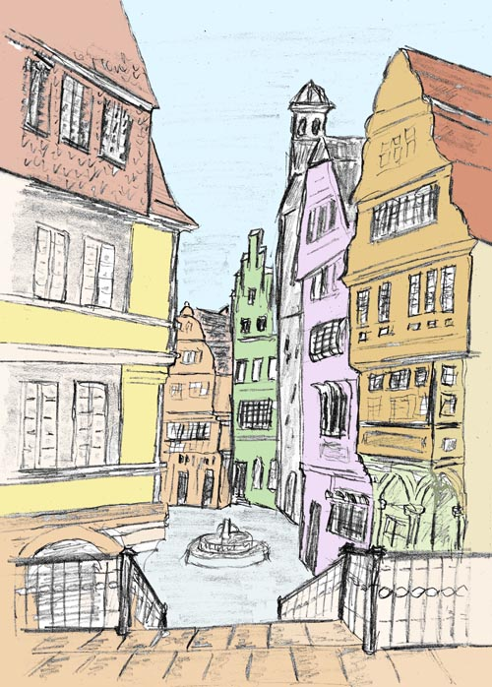

Er genoss den Blick auf die alten Häuser mit ihren Verzierungen, Erkern und Bemalungen.

Michael war durch einige Gassen des Zentrums der Altstadt gegangen, als ihm auffiel, dass es um ihn herum totenstill war. Nicht einmal seine Schritte waren zu hören. Darauf aufmerksam geworden, blickte er genauer um sich auf der Suche nach Lebenszeichen. Kein Vogel war zu sehen, kein Schmetterling. Nicht einmal ein achtlos weggeworfenes Stück Papier lag im Rinnsal, kein Ästchen, kein braunes Blatt. Nirgends ein Schrei oder eine Bewegung. Kein Lufthauch war zu fühlen. Die Straßen waren gleich jenen eines Museums.

Der Mangel an Lebenszeichen verursachte in Michael zunehmend ein Gefühl von Einsamkeit, wie er sie bis jetzt noch nie gekannt hatte.
Durch die Leere in den Straßen wurde er sich erstmals unmittelbar bewusst was Leben ist. Oft ist es ja so, dass man erst dann etwas zu schätzen weiß, wenn es fehlt. Dann erst erkennt man wie ungemein wertvoll die sonst gewohnten Selbstverständlichkeiten waren. Auch Michael erkannte dies nun. Ein Beispiel kam ihm in den Sinn: Luft! Wir beachten sie nicht, nehmen sie kaum wahr und messen ihr keine Bedeutung bei. Aber wehe sie fehlt uns und das Atmen wird schwer. Dann ist sie uns auf einmal das höchste Gut auf Erden!

In Michael tauchte eine neue Vorstellung auf: er sah sich selbst und sein Leben. Bis jetzt hatte er sein Leben nur konsumiert. Aber vielleicht hatte das Dasein einen tieferen Sinn? Vielleicht war diese leere Stadt ein Hinweis auf seine sinnentleerte Seele, die sich zwar voll Aktivitäten in den Alltag stürzt, aber in Form von Routine und Automatismen, während ein anderer bislang verborgener Teil auf seine Belebung wartet. Eine Frage trat in den Vordergrund: Was ist es, das eine Seele nährt und aufleben lässt?

Ist es eine Familie mit Partnerschaft und Kindern? Ist es eine Ehegefährtin mit der man in tiefer Liebe verbunden ist? Oder ist Beruf und Familie bereichernd jedoch nicht alles. Wird durch Konsum und Vergnügen die Sehnsucht nach einer vielleicht alten jenseitigen Heimat betäubt?
Aus einem inneren Wissen heraus, das er zuvor nie hatte, dessen aber jetzt gewärtig wurde, wusste er: die Liebe ist es, welche die Seele aufleben lässt. Nach ihr suchte er. Von den vielen Varianten der Liebesausrichtung suchte er eine ewige, beständige Liebe, welche über alle individuellen Egoismen hinaus wächst und im Göttlichen ruht.

Während Michael durch die Straßen ging und diesen Gedanken nach hing, gelangte er zu einem Stadtteil, in dem es Bäume, Sträucher und Gras gab. Auch eine Bank war dort und Michael setzte sich nieder. Hochgewachsene Kräuter mit kleinen Blüten drangen durch die Bretterspalten der Sitzfläche. Üppig wuchsen die Kräuter auch vor der Bank, dort wo normalerweise alles von Füßen niedergetreten wird und dem blanken Boden weichen muss. Michael liebte die Natur, vor allem dann, wenn sie frei und wild gedieh.
Er fühlte sich gleich wohler. Dennoch befasste er sich in seinen Gedanken mit dem Thema von vorhin weiter. Die Gedanken wurden sogar intensiver und verselbstständigten sich in gewisser Weise, wurden komplexer, detaillierter und formten sich zu einem inneren Film:
Er saß in einem Wohnzimmer, der Fernseher lärmte und auf dem Boden balgten seine zwei Buben, schrieen, heulten und warfen sich gegenseitig Spielzeug nach. Der Fernseher, vor dem er saß, langweilte ihn mit uninteressanten Themen, die Reklame flüsterte ihm Begehrlichkeiten zu, für die er keinen Bedarf hatte und dennoch blieb er sitzen. Solange er dort saß, war er nach außen hin beschäftigt und musste keinen Streit schlichten und musste nicht Ordnung und Ruhe unter Einsatz seiner Autorität herstellen. Sicher wäre es seine Aufgabe gewesen, aber er war durch den zusätzlichen Nebenjob, den er brauchte, um Miete und sonstige Mehrkosten für die Familie aufzubringen, zu erschöpft. Er sehnte sich nach Ruhe. Seine Frau machte ihm Vorwürfe, weil er sich zurück zog. Sie begriff nicht, dass es Erschöpfung war, sondern deutete es als mangelndes Verantwortungsbewusstsein und fehlende Liebeszuwendung. Er wusste, dass sie ihm grollte. Er wollte es ihr einige male erklären, doch sie nahm ihm die Argumente nicht ab und verstand sie nur als Ausflucht. Er gab es auf um Verständnis zu kämpfen. Er fühlte sich in allem überfordert und die Situation in der Ehe wurde zu einer weiteren Bürde des Erduldens.
Michael erwachte aus dem "Tagtraum" und schüttelte unwillig das innere Bild ab. Erleichtert stellt er fest, dass es in Wirklichkeit nicht so war.

Er erhob den Blick und sah auf die Häuser. Ein neues Empfinden kam hoch. Es war das Bewusstsein, dass alles irdische Leben einmal endet.
Die toten Häuserfassaden schienen ihm eine Frage zu stellen: was ist bleibend? Es ist die Liebe, schien es in ihm zu antworten. Ist nicht alles Irdische vergänglich? Die Jahre vergehen wie im Flug und schon ist das Alter da und mit ihm hat der Tod einen Fuß in die Türe gesetzt, ist allgegenwärtig. Was bleibt als beständiger Wert? Ein inneres Wissen sagte ihm: "Die Liebe ist ewig. Sie allein überdauert alle Zeiten. Wir wandern von Geburt zu Geburt durch die verschiedensten Kulissen, welche uns die irdische Welt vermittelt und vergessen unsere wahre Identität. Aber es bleibt ein inneres Ahnen, dass es eine Quelle der Liebe gibt, die auf uns wartet. Eine Liebe, die tiefer und beständiger ist als das, was Menschen üblicherweise unter Liebe verstehen."

Ja, diese Liebe suchte er, dessen war sich Michael nun klar. Wo aber sollte er diese Liebe finden? Er stand von der Bank auf und folgte der Straße weiter, die er gekommen war. Sie führte in einem Halbkreis wieder zum alten Stadtzentrum zurück, zu einem anderen Teil allerdings, den er noch nicht gesehen hatte.
Seine Neugier erwachte, als er in einer Seitengasse die Fassade eines großen gotischen Domes erblickte. Seine Schritte wurden schneller und ausholender und rasch näherte er sich dem Gebäude.
Dort angekommen musste er allerdings erkennen, dass der Dom bereits zur Ruine verfallen war.

Michael begann einen Rundgang im Inneren des Domes und betrachtete die einzelnen Details. Zu seiner Freude waren nicht nur die Säulen, sondern auch ihre Ornamente intakt und er bewunderte die eine oder andere steinerne Figur, die in gehobener Säulenposition auf die einst unter ihr betenden Menschen und nun auf ihn, den einsamen Wanderer, herab schaute.

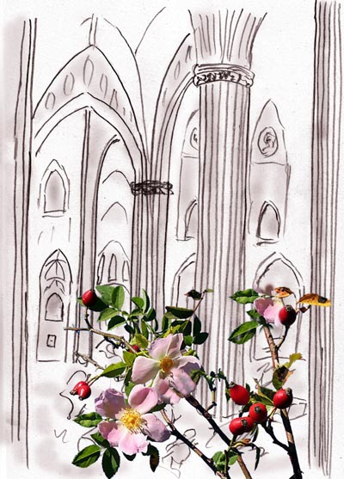

Selbst die Reste des Bauwerkes atmeten noch Erhabenheit und Schönheit

In der Nähe der Apsis sah Michael einen blühenden Rosenstrauch aus dem Schutt hervorwachsen. Gleich nebenan lag eine zerbrochene Steinplatte, deren eingestürzte Hälfte einen einst geheimen Zugang frei gab. Bis auf einige zerbrochene Teile der Steinplatte, die etwas tiefer auf den Stufen lagen, schien die Treppe in Ordnung zu sein. Mehr noch. Als Michael hinab blickte, war unten alles frei von Schutt und sonstigem Verfall. Vom oberen Teil der Kirche geschützt, war dieser Teil heil geblieben. Michael wurde neugierig.

Die Krypta ist der heiligste Teil einer Kirche, schoss es ihm durch den Kopf. Meist findet sich dort das Grabmal eines Heiligen. Es ist der Ort der religiösen Kraft und des Geheimnisvollen eines Doms, gleichsam seine Seele. Im vorliegenden Fall wurde das Geheimnisvolle noch dadurch unterstrichen, dass die Krypta, wie es schien, vor der Öffentlichkeit geheim gehalten worden war. Könnte dieser einst so sorgsam verborgene Raum noch erhalten sein? Michael stieg die Treppe hinab und stand zu seinem Erstaunen vor einem breiten, prächtig gebauten Bogengang der von steinernen Frauenfiguren als Säulen, getragen wurde. Michael war überrascht. Er hatte einen kleinen dunklen Raum erwartet, mit Grab und Kerzenresten, niemals jedoch einen weitläufigen, hohen und figuralen Säulengang.

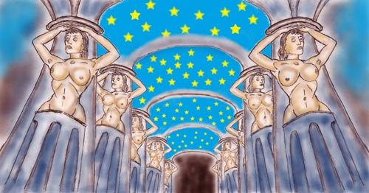

Der Säulengang im Kryptagewölbe

Unter dem Dom schien eine ausgedehnte unterirdische Welt zu sein. Das Gewölbe in alten Kirchen war immer ein Symbol für den Himmel. Hier wurde der Himmel vom weiblichen Aspekt der Schöpfung getragen. Oben im Dom war Jesus und Gottvater präsent. Dort herrschte eine Lehre, die von den Patriarchen des Alten Testamentes überliefert wurde. Gehorsam war das oberste Gebot des alten Glaubens. Frauen waren weit unter der Bedeutung des Mannes. Durch Jesus wurde die Liebe den Menschen nahe gebracht. Aber in der Tradition des alten Glaubens war auch hier die Liebe ein Gebot. Es fehlte das Weibliche, das nicht durch Befehle und Gebote, sondern sich selbst vergessend einbringt? Ist dies jener Aspekt, der die aus dem Gleichgewicht geratene Welt wieder ganz und heil machen könnte?

Forscherdrang und Neugier bemächtigten sich Michaels und er ging den Säulengang weiter. Er gelangte zu einer Biegung. Dort setzte sich der Gang fort. Nunmehr waren es jedoch massive, antik wirkende Steinsäulen, welche die Decke abstützten. Anscheinend entstammte dieser Teil einer noch älteren Bauzeit.

Michael gelangte zu einem quadratischen Gewölbe aus vier Säulenreihen.
Was er vor sich sah schien der Rest eines uralten heidnischen Tempels zu sein. Wahrscheinlich, dachte Michael, war hier einmal eine im Volksglauben verwurzelte Wallfahrtsstätte vorchristlicher Zeit gewesen. Es war ein heiliger Ort, auf dem der Dom erbaut worden war. Vielleicht war es ein römischer Tempel?

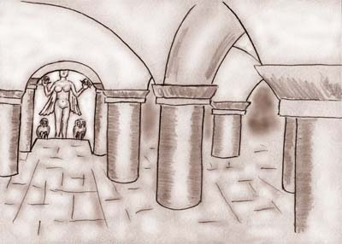

Es schien der Rest eines uralten heidnischen Tempels zu sein

Als er sich umsah, gewahrte er eine Wandnische und in ihr eine Statue im Schatten des schwachen Lichtes der Wandfackeln. Dem römischen Pantheon gehörte die Statue nicht an, war sich Michael sofort gewiss. Schon deshalb, weil die Bauweise des Tempels nicht römischer Tradition entsprang. Vielleicht war hier der Tempel einer Gottheit, die von Söldnern aus der Peripherie des römischen Reiches verehrt wurde? Ähnlich dem Mithraskult, der unter römischen Soldaten weit verbreitet war.

Michael näherte sich der Altarnische. Da erkannte er in der Statue eine geflügelte Göttin. Es musste Lilith oder vielleicht auch Inanna sein. Nein, Inanna war es nicht, es fehlten die Köcher und Pfeile, die Inanna bei sich trägt. Das war aufregend. Michael setzte sich auf eine der steinernen Bänke an der Seitenmauer und betrachtete eingehend den Altar. Die Göttin war geflügelt und unbekleidet und trug eine Krone. Die Krone hatte in der Mitte eine Raute mit einem Opal und auf der Seite zwei Hörner. Michael stockte der Atem. Mit gemischten Gefühlen blickte er weiterhin zur Statue.
Nach einer Weile der Betrachtung war es Michael als würden sich die Augen der Statue beleben. Es war als würde die Göttin ihn anblicken. Michael schüttelte seinen Kopf, als könnte er die Täuschung gleich Wasser abschleudern und sofort war die Statue wieder Stein. Doch bald darauf fühlte er wieder den Blick der Göttin auf sich ruhen. Er fühlte wie sich die Luft mit einer überirdischen Kraft auflud. Er brachte seine Gedanken zum Schweigen und wartete aufmerksam auf das, was sich anzukündigen schien. Kurz stiegen Bilder früherer Leben auf, um sich alsbald wieder aufzulösen. Er sah sich als Priester in einem tropischen Land, als russischen Mönch und dann als tibetischen Eremit in den Höhen des Himalaya. Der innere Film war zu Ende und Michael war wieder im Tempelraum präsent. Was nach den inneren Bildern blieb, war nunmehr eine tiefe Sehnsucht nach einer nebulosen und unbekannten spirituellen Heimat. In allen erschauten Lebensbildern, waren diese von der Suche nach einer unbekannten und verzehrend süßen Heimat bestimmt.

Während in Michael noch die Bilder vergangener Leben nach klangen, begann die Umgebung zu flimmern und veränderte sich zu der eines belebten babylonischen Heiligtums. Fremdartig gekleidete Menschen, durch große Räucherschalen vom Heiligtum auf Abstand gehalten, beteten vor dem Altar der nächtlichen Himmelsgöttin. Sie legten zwischen die Räucherschalen Früchte als Opfergaben auf den Boden und brachten die Bitten ihrer Lebenswünsche, Hoffnungen und Probleme vor.

Michael sah sich als einen der vielen Anwesenden. Er kniete vor der Statue und blickte zu ihr empor. Er brachte jedoch kein Anliegen vor, sondern dankte für alles, das ihm im Leben gegeben wurde, auch wenn es nicht üppig war und bat die Göttin, dass sie ihm immer wohlgesonnen bleiben möge.

Der Nebel des Räucherwerkes umfächerte das Gesicht der Göttin und schien es auf seltsame Art zu beleben. Die Statue wurde zusehends lebendig und auf einmal stand an ihrer Stelle erhaben die Göttin vor ihm. Ihr Leib erstrahlte in goldenem Licht. Sie lächelte, als sie zu ihm blickte. Sie schien erfreut über seine liebevolle Hingabe zu sein. All die anderen trugen Wünsche irdischer Art vor, Bitten um Gesundheit, um ein Haus, um Kinder oder ein sorgenfreies Leben. Die Göttin war für diese Menschen eine Gabenspenderin. Alle sahen in ihr eine Macht, die Wünsche erfüllen könne und niemand liebte sie. Sie brachten ihr wohl Verehrung entgegen, doch war diese gekoppelt mit Erwartungen. Sie bezahlten sie durch Opfergaben und dachten, sie dadurch zu einer Gegenleistung verpflichtet zu haben. Es waren gleichsam Bestechungsgelder, die sie zahlten, damit das Schicksal in seinen Gesetzen gebrochen und zu ihren Gunsten verändert werden möge. Liebe, dieses Gefühl kam ihnen nicht in den Sinn. Hätte jemand gesagt, dass er die Göttin lieben würde, so hätten sie ihn vielleicht wegen Ehrfurchtslosigkeit und Gotteslästerung gesteinigt.

Die Göttin ließ Michael in ihre Gefühle eintauchen: sie fühlte sich ungeliebt, ausgenützt und einsam. In Michael sah sie einen Menschen, der bereit war die Konventionen zu brechen, um sie erwartungsfrei zu lieben. Sie sprach kein einziges Wort zu Michael, aber er empfand einen von Liebe und Verständnis getragenen Segen, der ihm als fast körperlich fühlbare Kraft entgegen strömte und ihm mehr sagte als tausend Worte.
Dann hörte er eine Stimme, die scheinbar aus seinem Herzen kam, gleichsam aus einer anderen Dimension als die Außenwelt, welche uns sonst Töne und Worte vermittelt: "Mein Segen begleitet Dich. Ich war Dir immer nah und werde Dir immer nahe sein", hörte er. "Alle Menschen betteln mich an, Du aber schenkst mir Dein Herz. Du bist ein Lichtblick in meiner Einsamkeit. Solltest Du Dich einmal nach wahrer Liebe sehnen, so werde ich vom Himmel steigen, um Dir diese Liebe zu geben."
Ein inneres Jauchzen, eine unsägliche Freude erfüllte Michael. Sein Glück war so groß, dass es ihn aus dem Traumzustand warf und weckte. Als er die Augen öffnete, klang noch immer das beglückende Gefühl als Echo nach, nunmehr in einer Zeit, die etliche tausend Jahre später war, in einer anderen, nicht mehr vergleichbaren Welt.

Nach dieser Reise in eine vergangene Zeit wusste Michael: es war diese Art von Liebe, nach der er sich sehnte. Eine Liebe, die Ewigkeiten überdauert, die nichts erwartet und aus sich heraus zu geben bereit ist.

Durch Stunden fühlte Michael die Liebe und die Nähe der Göttin. Gleich einem Echo hörte er im Nachhall ihren Ruf: "Ich bin immer bei Dir! Ich werde Dich immer begleiten."

In Michael erweckte diese Begegnung eine tiefe, religiöse Sehnsucht. Er hatte sich bislang keineswegs einsam gefühlt, sondern hatte seine Freunde, Unterhaltung und Hobby und einen spannenden und sicheren Beruf. Doch das war es nicht was ihm nun bedeutungsvoll erschien. Alle Wünsche der Menschen, wie immer sie wären, ob Familie, Wohlstand oder was immer es sein mochte, erschienen ihm plötzlich vergänglich und schal.

"Du wirst nicht glauben wie kurz ein menschliches Leben ist und wie schnell es zu Ende geht", hatte ihm einmal sein Großvater gesagt. Michael hatte seinen Großvater verständnislos angesehen. Er hatte sich damals schon groß gefühlt mit seinen 12 Jahren. Er hatte sich fast zu den Erwachsenen gezählt und jene aus der Volksschule "Kinder" genannt, wenn er von ihnen gesprochen hatte. Der Großvater war 70 Jahre gewesen. Wenn er von seiner Jugendzeit gesprochen hatte, so hatte dies auf Michael wie aus einer anderen Zeit gewirkt. Es waren Erzählungen aus einer Zeit, in der alles anders gewesen war, unvorstellbar primitiv und kurios. Damals hatte sich Michael gedacht: 70 Jahre, das ist eine Ewigkeit; und es war für ihn kaum nachvollziehbar. Er hatte damals einen Freund, dessen Vater Antiquitätenhändler gewesen war. Objekte mit 70 Jahren hatten in seinem Laden als so alt gegolten, dass für sie bereits ein guter Preis bezahlt wurde. Für Michael hatte sich dies auch auf seinen Großvater bezogen. Für ihn war der Großvater ein Mensch aus einer anderen Zeit.

Jetzt war Michael 31 Jahre. Sein 30. Geburtstag war für ihn ein Schockerlebnis gewesen und kein Freudentag. Plötzlich hatte er sich nicht mehr als Jugendlicher gefühlt, sondern der etablierten Schicht von mittlerem Alter zugehörig. Die dreißig Jahre, wenn er jetzt zurück schaute, waren im Nu verflogen und erstmals in seinem Leben verstand er die Worte seines Großvaters.

In den folgenden Tagen stand die Frage im Vordergrund: Sollte das Versprechen der Göttin auch hier und jetzt gelten? Das Echo, klang in Michael unvergesslich nach und verhalf ihm zu der Gewissheit, dass der Augenblick des Wirkens der Göttin gekommen sei.
Seit der Begegnung mit der Göttin, begann sein Herz vor Liebe zu erglühen, wie er es zuvor noch nie erlebt hatte, wenn er an sie dachte. Es wurde ihm heiß in der Brust als hätte er ein Glas Schnaps getrunken.

Mit leichter Bedrückung wurde er sich der Schrift des vorhergehenden Traumes mit der Tempelruine bewusst. Sie bekam im Zusammenhang mit dem letzten Traum einen tiefen Sinn.



Hatte die Göttin auf ihn gewartet und er hatte sie vergessen? Der Gedanke daran tat ihm weh.

Neuerliche Freundesrunde

Es war schon 14 Tage her, seitdem sich die vier Freunde das letzte mal getroffen hatten, damals, als das Gläserrücken auf verhängnisvolle Art den gemeinsamen Abend beendet hatte. Aus dem einen oder anderen Grund hatten alle zu tun und kam es nicht zu einem der regelmäßigen und gewohnten Treffen. Nun war es endlich so weit. Alle saßen wieder im Wohnzimmer von Hans um den Tisch, eine obligate Beierflasche vor sich.

Das Gespräch setzte sofort beim letzten Erlebnis mit dem Gläserrücken an. Wie sich zeigte, hatten sich alle in der Zwischenzeit mittels des Internets über Lilith informiert. Sie waren beinahe zu Experten auf diesem Gebiet geworden.

Zunächst wurde die Bibelüberlieferung gebracht. Georg las aus einem Zettel vor:
Wie im Talmud berichtet wird, schuf Gott an Adams Seite eine Frau namens Lilith aus dem selben Lehm. Deshalb fühlte sich Lilith gegenüber Adam völlig gleichberechtigt und ebenbürtig und weigerte sich ihm zu dienen. Adam bestand darauf, dass sie ihm untertan sei und beschwerte sich bei Gott. So kam es zum Bruch. Lilith sprach den geheimen Namen des Herren "Schem Hammeforasch" als Zauberformel aus und flog davon. Auf Adams Flehen hin sandte Gott drei Engel ( Sanvi, Sansanvi und Semangelaf) aus, um sie zurückzuholen. Lilith brach in schallendes Gelächter aus ob deren Versuche und Adams Wehklagen. Sie hatte sich an der Küste des Roten Meeres niedergelassen und war mittlerweile eine Verbindung mit dem Dämon Djinns eingegangen, mit dem sie viele Kinder gezeugt hatte. Als Strafe für ihren "Ungehorsam" ließ Gott jeden Tag 100 ihrer Kinder töten. Vor Trauer wahnsinnig, begann sie nun selbst als kindermordende Dämonin Schrecken und Angst zu verbreiten.

"In der christlichen Überlieferung heißt es, dass sie sich mit dem Teufel eingelassen hätte", ergänzte Hans.

"Richtig", stimmte Martin zu. "So soll nach der Überlieferung die Schlange am Baum der Erkenntnis nicht der Teufel, sondern Lilith gewesen sein. Daraus ersieht man, dass Lilith dem Teufel fast gleich gestellt wurde und wird. In dieser Bibelstelle kommt es zwischen beiden zu Verwechslungen."

"Ich habe hierzu einen Bericht aus der Kaballah gelesen", sagte Michael. "In dieser Schrift wird der Sturz aus dem Paradies positiv gesehen. Wenn man es offen ausdrücken will, so haben Adam und Eva vor ihrem Sturz naiv und dumm in den Tag hinein gelebt. Sie waren ohne Sorgen, aber auch ohne Dynamik und ohne Wissensdurst. Sie lebten wie die Tiere. Durch den Sturz aus dem Paradies mussten sie ihren Lebensunterhalt bestreiten, sich durchkämpfen und lernen. So lernen und kämpfen sie von Leben zu Leben, sie und alle ihre Kindeskinder, bis aus all den Mühen Weisheit, Verständnis und aus dem Verständnis und der Weisheit heraus Liebe entstanden ist."

"Die Juden glauben doch nicht an Wiedergeburten", wandte Georg ein.

"Manche schon wie die Kabballisten und etwa die Chassidim unter ihnen", verteidigte Michael sein Argument.
"Lasst das mit der Wiedergeburt, sprechen wir lieber über Lilith weiter", warf Hans ein.
"Ja, ich bin auch der Meinung" hakte Martin gleich nach. "Bleiben wir bei Lilith.
Nach alter Überlieferung gilt sie als blutsaugendes Nachtgespenst, als ein Weib des Teufels. Oft wird sie von Kopf bis Nabel als wunderschöne Frau dargestellt, hüftabwärts aber als brennendes Feuer, was ein eindeutiger Verweis auf ihre starke erotische Leidenschaft sein dürfte."

Michael, der nachdenklich blieb, sah sich genötigt auch etwas beizutragen und erzählte, dass nach seinen Nachforschungen Lilith eine sumerische Urgöttin war, die vor der Schöpfung existierte, verehrt wurde und erst später unter den Juden eine Dämonisierung erfuhr. "Die Gottheiten hatten meist einen tierischen Repräsentanten bei sich, ähnlich dem Krafttier der Schamanen", beendete Michael seinen Beitrag. "An diesem Krafttier lässt sich oft besser die ursprüngliche Zuordnung einer Gottheit erkennen als an späteren Legenden. Liliths heiliges Tier war die Eule, welche für Weisheit steht."

Alle drei Freunde fanden die positive Darstellung Liliths sehr deplaziert. Es störte sie in der Gruselstimmung, in die sie sich gerade hineinzuleben begannen.

Deshalb tat Georg das Argument ab, indem er mit der Hand durch die Luft wischte und meinte: "Für mich ist die Eule ein Totenvogel und als solcher gilt sie bis in älteste Zeiten hinein. Und auch nach den gängigsten babylonischen Überlieferungen war Lilith eine kindermordende und blutsaugende Sturmdämonin, Vorfahrin der Vampire und anderer Blutsauger, auch mit kannibalischen Zügen. Ihr männliches Pendant hieß Lilu. Im Alten Testament (Jesaja 34,14) taucht ein ruinenbewohnendes »Nachtgespenst« auf, das in der lateinischen Übersetzung mit der Lamia identifiziert wird.
Im babylonischen Talmud wird dann die Dämonin Lilith beschrieben, mit langen Haaren und Flügeln, welche Männer tötet, die allein in einem Haus schlafen.
Lilith spielt spätestens seither in der jüdischen Magie eine wichtige Rolle wie auch in der Kabbalah und im Zohar.
Sie erwürgt des Nachts Kinder. Wenn Kinder im Schlaf lachen, spielt sie mit ihnen. Sie eignet sich als Succubus den männlichen Samen an, tötet die Männer oder macht sie krank. Im »Sefer Chassidim« (um 1200) sitzt sie als lauerndes Gespenst auf Bäumen, von deren Zweigen dann Blut tropft."

"Da kann es einem kalt über den Rücken laufen, wenn man das hört", gab Martin fast mit Flüsterstimme als Kommentar. "Das passt ganz in die schwarze Szene in unserer Zeit. Bei uns im Westen ist keine der alten Gottheiten derart aktuell und in Mode wie Lilith. Sie gilt als die Mutter der Vampire und hat als solche eine große Fan-Gemeinde hinter sich. In Black Gothic, unter Satanisten und Magiern hat sie einen hohen aktuellen Stellenwert. In den Frauenbewegungen ist sie ein Idol - die erste Frau, die es wagte gegen die Männerherrschaft aufzubegehren."

"Ich erzähle Euch eine moderne Lilith Geschichte", fügte Hans eifrig hinzu.
"Ja", riefen Georg und Martin begeistert, während Michael schwieg.

Hans erzählte seine Geschichte, dann holte er so an die dreißig Blatt Papier hervor und begann daraus eine gruselige Lilith Geschichte nach der anderen vorzulesen. Martin und Georg hörten fasziniert zu und riefen immer wieder begeistert dazwischen. Auch sie brachten anschließend Gruselgeschichten, die zwar teilweise nichts mehr mit Lilith zu tun hatten, aber voll in die Stimmung passten. Die Runde war voll in Fahrt, bis auf den still dasitzenden Michael.

Solcherart waren etwa drei Stunden mit Geschichten verflossen.
In einer Pause sah Georg zu Michael und stellte fest: "Von Dir haben wir keine einzige Geschichte gehört, dabei hatte sich die Botschaft beim Gläserrücken voll auf Dich gerichtet. Hast Du Dich gar nicht in der Thematik eingelesen?"

Alle sahen gespannt zu Michael. Michael als desinteressierter Mensch, speziell nach einem solchen Ereignis war für sie nicht vorstellbar. Irgend etwas musste bei ihm los sein, was er bis jetzt verschwiegen hatte. Auch seine mangelnde Begeisterung während dem Geschichten erzählen sprach dafür. Wenn er etwas vorenthielt, dann war das ein Traditionsbruch, denn in der Freundesrunde wurde immer alles offen erzählt.

"Ich habe mich in der Literatur eingelesen", berichtete Michael. "Allerdings nicht so intensiv wie ihr. Ich bin kein Fan von Gruselgeschichten. Sie gefallen mir nicht und außerdem habe ich irgendwo gelesen: "Gleiches zieht Gleiches an". Wer sich in solche Emotionen und Bilder einlebt, zieht auch eine entsprechende Sphäre an. Das will ich nun mal nicht."

"Du wirst doch nicht abergläubisch sein!" Martin rief es erstaunt aus. "Gerade von Dir hätte ich das am wenigsten erwartet. Du behauptest doch wissenschaftlich zu denken, dann musst Du doch wissen, dass sich Vorstellungen nur im Kopf abspielen."

"Hätte ich früher auch gedacht, aber ich bin eines anderen belehrt worden." Nach diesen Worten erzählte Michael seinen Freunden die Begegnung mit dem Höllenwesen auf dem flammenden Felsen. Michael erzählte den Traum indem er die Umgebung und die Höllenlilith beschrieb, jedoch das Gespräch ausließ, bis auf ihre Aussage " Wenn Du mir Hass entgegen geworfen hättest, so hätte ich Dir Gleiches mit Gleichem vergolten." Den zweiten Traum, in welchem ihm Lilith eine Krone angeboten hatte und erst recht die Stelle mit ihrem Seelenhauch verschwieg er geflissentlich. Wer weiß wie seine Freunde darauf reagiert hätten. Womöglich hätten sie dies als Teufelspakt betrachtet und in ihm schon einen Teufel gesehen.

Die drei Freunde hatten der Geschichte begierig zu gehört. "Diesen Traum solltest Du in ein Forum für Gruselgeschichten posten, der ist super! Aber sag, Du wirst doch nicht glauben, dass sich der Traum in Realität abgespielt hat?"

"Das war kein Traum, sondern eine Astralreise", behauptete Michael.

"Hab noch nie etwas von einer Astralreise gehört", meinte Hans.

"Das sind Jenseitsreisen", erklärte Michael kurz. Es tat ihm nun schon leid, dass er den Vorfall mit der Höllenherrscherin erwähnt hatte.

"Aber so wie es sich anhörte war es ein Traum", meinte Hans. "Es gibt flache und lebendige Träume. Einen lebendigen Traum jedoch gleich als Jenseitsreise zu bezeichnen ist doch nicht zulässig. Kannst Du das beweisen?"

"Nein, kann ich nicht". Michael war froh mit dieser Bemerkung das Gespräch beendet zu haben. Sollten sie glauben was sie wollten. Das Erlebnis war ihm viel zu wichtig und eindringlich, als dass er sich in Diskussionen eingelassen hätte, um sich mühselig gegen eine Front von Skepsis zu verteidigen. Michael lehnte sich zurück und griff zur Flasche Bier, zum Zeichen dafür, dass das Gespräch für ihn beendet wäre.

Aus irgend einem Instinkt heraus hatten seine drei Freunde jedoch Lunte gerochen. Das Verhalten von Michael roch nach Verbergen. Deshalb fragte Georg: "Hat es nach dem Gläserrücken irgend welche weiteren Erlebnisse oder Träume bei Dir gegeben?" Alle sahen Michael gespannt an.

"Erlebnisse waren keine", meinte Michael. "Nicht einmal eine Glühbirne ist geschossen."

"Und Träume oder solche Astralreisen?" Es war Martin, der fragte. Alle drei gaben nicht nach, sondern saßen interessiert nach vorne gebeugt und sahen Michael scharf an.

"Bin ich jetzt in einem Verhör oder einer Psychotherapie", entgegnete Michael missmutig. "Träume habt Ihr doch auch gehabt und nicht erzählt."

"Ok, dann erzählen wir jetzt unsere Träume." Martin gab nicht auf und begann gleich darauf irgend einen banalen Traum zu erzählen. Es war eine trockene Pflichtdarbietung, die er bot."

Dann brachte Georg seine Träume und ihm folgte Hans.

Jetzt war Michael an der Reihe. Michael erzählte einen Traum, in welchem er im Nachtgewand im Labor war und in seinem Garderobekasten nach seinem Tagesgewand suchte. Er dachte nach, ob ihm noch ein langweiliger Traum einfiele und erzählte etwas von einer Fahrt in der Straßenbahn, wobei er sich darüber ärgerte, dass er wieder vergessen hatte einen Fahrschein zu lösen. Aber der Schaffner hatte ohnedies kein Interesse an einem Fahrschein. Dann erzählte er möglichst farblos seinen Traum von der Tempelruine und der Statue der Göttin. Danach dachte er seine Ruhe zu haben und lehnte sich zurück.

Aber seine Freunde gaben nicht auf. Das mit der Statue faszinierte sie und sie ließen sich diese genau beschreiben. Als dann auch die Eule zur Sprache kam, waren sich alle einig, dass Michael einen verfallenen Tempel von Lilith besucht hatte. Neuerlich kam Aufregung in die Runde.

"Ich weiß nicht, weshalb Ihr Euch so ereifert? Das war ja nur so ein Traum. Simpler Traum-Tourismus ohne irgend einer Handlung, die erwähnenswert wäre."

"Auch wenn es ein Traum war, war es eine Botschaft", ereiferte sich Georg. "Du bist nach wie vor mit ihr in Verbindung. Ich wäre dafür, dass wir wieder Gläser rücken."

Hans und Martin waren sofort dafür. Alles sprach für eine neuerliche Sensation. Jetzt waren sie schon etwas dafür gewappnet und außerdem wussten sie, dass Michael und nicht sie selbst im Fokus standen.

"Da mache ich nicht mit", meinte Michael und stand auf, um nach Hause zu gehen.

"Aber sei doch nicht so, es ist doch nichts passiert! Was hast Du auf einmal? Alle drei redeten auf Michael ein.

In die Enge getrieben machte Michael einen Fehler. "Ich brauche kein Gläserrücken, ich weiß auch so bestens Bescheid."
Das hätte er nicht sagen dürfen. Jetzt wollten alle drei wissen weshalb und worüber er Bescheid wüsste. Sie drängten ihn mit den Informationen heraus zu rücken, die er ihnen verheimlicht hatte. Solche Heimlichkeiten wären ein glatter Vertrauensbruch gegenüber einem so alten und fest geschworenen Freundeskreis.

Michael setzte sich wieder und erzählte den Traum von Lilith als Skelett und dem magischen Ritual mit dem Knochenwerfen. Mitten im Traum, noch bevor er das Fingerknöchelchen geworfen hatte, beendete er die Geschichte und erklärte aufgewacht zu sein. Die Erklärungen Liliths hielt er geheim. Es ging seinen Freunden nichts an. Irgendwo hat das Vertrauen seine Grenzen. Vertrauen hat nur dann Sinn, wenn auch die Reife für ein Verständnis da ist und das war bei seinen Freunden nicht gegeben, so wie er sie einschätzte.

Dennoch, die Geschichte war gut angekommen. Es hatte ausgesehen als hätte die Freundesrunde vergessen zu atmen, so waren sie an den Lippen von Michael gehangen. Man hatte die Spannung zudem daran erkennen können, dass sie doppelt so oft wie zuvor zu den Bierflaschen gegriffen und daraus getrunken hatten, ohne ihren Blick von Michael gelöst zu haben.

Kaum war Michael mit der Erzählung fertig, als seine Freunde drängten: "Und, bist Du dieser Dämonin abermals begegnet?"

"Nein", sagte Michael.

"Sie wird sicher wieder kommen", meinte Hans. Er sagte das nicht aus Interesse für Michael, sondern aus dem Wunsch heraus eine Fortsetzung der Geschichte zu hören. Georg und Martin pflichteten Hans bei.

Alle waren gut gelaunt und Hans wollte Michael gerade zuprosten als er auf einmal die Augen weit aufriss und auf etwas hinter Michael hin starrte. Georg und Martin folgten seinem Blick und schienen ebenfalls zu erstarren.

Nun war auch Michael neugierig und drehte sich um. Da sah er hinter sich aus dem Wandspiegel die Höllen-Lilith zu seinen Freunden hin blicken. Streng und mit ernstem Gesicht sah sie zu seinen Freunden hin und ihre Augen leuchteten aus ihrem schwarzen Gesicht heraus.



Mit ernstem Gesicht sah sie zu seinen Freunden hin.

Michael war erstaunt. Das hätte er nie erwartet. Der Höllen-Lilith war es gelungen die Barriere zur irdischen Welt zu durchbrechen.
Nach der ersten Überraschung lächelte Michael ihr zu und begrüßte sie solcherart. Sicherlich war sie ein Höllengeist, aber sie war ihm wohlgesonnen, an ihm interessiert wie es kein Mensch hier auf Erden war. Insgeheim war Michael über ihre Erscheinung glücklich. Deshalb, weil sie auch von seinen Freunden gesehen wurde. Das war für Michael eine Verifikation und bestätigte ihm, dass alles was er in seinen Astralreisen erfahren hatte wahr war. Es war bewiesen durch die Zeugenschaft seiner Freunde. Michael bedankte sich in Gedanken hierfür bei Lilith. Da wendete Lilith ihren Kopf und sah zu ihm. Ihr dunkles Gesicht hellte sich in goldenem Glanz auf und lächelte.



Lilith sah zu ihm und lächelte

Die Freunde, die bislang gleichsam erstarrt auf das Bild gesehen hatten gerieten nun voll in Panik.
"D-D-Die bew- bewegt sich ja", rief Hans entsetzt.
"Die lebt", schrie Martin laut auf.
Dann stürzten alle zum Vorzimmer. Stühle fielen krachend um. Irgend etwas im Vorzimmer fiel polternd zu Boden. Man hörte noch einige Geräusche und innerhalb von wenigen Sekunden fiel die Außentüre krachend zu, damit ja nur kein Geist nachlaufen könne. Alle hatten ihre Jacken und Schuhe zusammen gerafft und waren damit hinaus geflohen. In Socken liefen sie zum Haustor, um sich dort erst anzuziehen.
Georg hatte nur einen Schuh erwischt. Den zog er an. Auf dem anderen Fuß hatte er nur einen Socken. Hinkend ob der unterschiedlichen Beinhöhe eilte er zur Straßenbahn und mancher Passant sah ihm erstaunt nach. Ein Passant meinte laut: "Da ist wohl der Ehemann zu zeitig nach Hause gekommen. Besser ein Schuh weniger als Prügel", hierbei blickte er mit einem Lächeln wohlwollend zu Georg.

Die Halle des Feuers

Nach wie vor war sich Michael in vielem nicht sicher bezüglich Lilith. Michael schwankte in seinen Interpretationen hin und her. Doch wie immer die Ereignisse um Lilith interpretiert werden mochten, sie waren auf jedem Fall spannend.
Sobald er sich in religiös-mythologischer Weise mit Lilith als Göttin befasste, war er überzeugt, dass sie als höheres Wesen existierte. Sobald er tiefenpsychologische Schriften las, war Lilith für ihn ein Aspekt der Anima.

Literatur über Lilith gab es reichlich, wenngleich fast alles abwertend und dämonisierend war. Was Michael jedoch in der Literatur suchte war nicht Mythologie, sondern waren lebendige Begegnungen. Doch er wurde enttäuscht. Berichte über eine Begegnung mit Lilith fand er keine. Eigene Träume über Lilith hatte er zu wenige, um Klarheit zu finden. Ein Gespräch mit Lilith, wäre sein größter Wunsch gewesen. Viel schneller könnte ein Gespräch alle wichtigen Aspekte klären als die unzusammenhängenden Puzzle-Steine verschiedener Träume.

Es dauerte nicht lange und der Wunsch von Michael ging in Erfüllung. Das war so:
Wieder hatte Michael einen Traum, in dem er tagbewusst war, eine Astralreise, wie er es nannte. Er hatte in der Zwischenzeit einige Astralreisen gehabt, jedoch waren sie ähnlich einem Tourismus und brachten keine Ereignisse in Bezug auf Lilith. Dennoch, was er hierbei meist erlebt hatte war spannend und durch die Vielfalt, die gehobene Klarheit und Emotionalität phantastisch schön. Wenn er vor dem Fernseher saß und Städte wie Tokio, London, New York oder Peking sah, so waren diese Städte allesamt gleich und langweilig verglichen zu dem was er beim Astralwandern an Städten sah. Da waren mittelalterliche Städte, Städte, die nur aus Prunkbauten bestanden, sakrale oder unheimliche Städte von Häusern deren Fassaden voll ausdrucksvoller Gesichter und spitzen Ornamenten waren. Die Bevölkerung solcher Städte war nicht minder aufregend. Hohe Eingeweihte, teuflisch dunkle Gestalten, alles gab es.

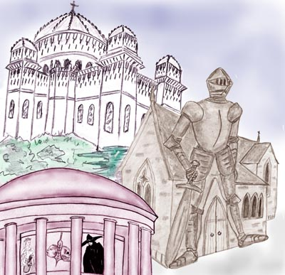

Eine Stadt voll Kirchen und Tempel, oft von ungewohnter Bauart

Die bewussten Träume oder Astralreisen - was genau von beiden zutreffen würde, war sich Michael noch nicht klar - waren jedenfalls faszinierend. Seine Sinnesorgane waren in diesen Reisen wacher, was er sah war plastischer, schärfer und farbenfroher als unsere gewohnte Alltagswelt. So auch jetzt.

Michael ging in der Mitte einer Asphaltstraße. Das allein war schon ein herrliches Gefühl. Keine beengenden Verkehrsregeln, alles stand ihm frei. Zu beiden Seiten waren Stockhäuser, die aus den Zeiten vor 1900 stammen mochten. Die Fassaden waren angedunkelt und ihre Ornamente teilweise abgebröckelt, dennoch waren sie vielfältig und abwechslungsreich. Selbst verwittert und beschädigt waren sie immer noch schöner als glatte Zweckfassaden. Michael genoss seinen Spaziergang. Gelegentlich sah er ein paar Leute. Autos waren keine, nicht einmal parkende Autos.
Er gelangte zu einem kleinen Platz. Der sah verlassen aus und war etwas eingeengt innerhalb der Häuserfluchten. Die Fassaden der umgebenden Häuser trugen reichhaltigen Schmuck aus Girlanden und Figuren - in Stein verewigte Fantasien ihrer künstlerischen Schöpfer.

Auf dem Platz war ein kleines Podest, zu dem drei Stufen führten. Darauf stand ein Denkmal, das von einem niederen, verzierten Eisenzaun umgeben war. Auf dem Podest standen zwei große Steinfiguren von etwa zwei und einen halben Meter. Es waren die Statuen von einem König und seiner Königin.

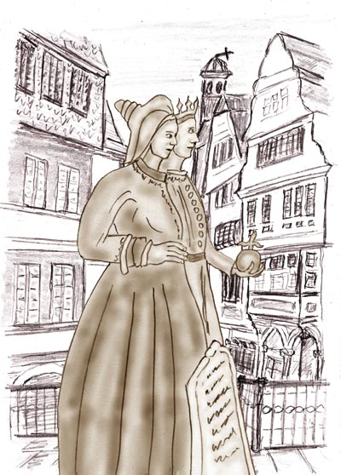

König und Königin

Durch ihre Größe und die zusätzliche Erhöhung ihres Standplatzes schienen König und Königin der Welt enthoben. Es sah aus als wären sie gedanklich in ihre alte Zeit versunken, ohne die gegenwärtige Welt um sich herum wahrzunehmen. Wie die Häuser waren auch sie durch die Zeit dunkelgrau geworden, doch bei ihnen hatte die verwitterte Oberfläche eine andere Aussage. Es erweckte den Eindruck, als stünden sie schon seit Urzeiten hier und als wären sie jenseits von Zeit und Welt.
Als Michael vor ihnen stand und sie betrachtete, begann es zu regnen. Dicke Tropfen fielen vom Himmel. Sie benetzten die Statuen und liefen in kleinen Bächen ab.

Langsam wuschen die Regentropfen eine Marmortafel ab und gaben die unter dem Staub der Zeit verborgene Schrift frei. Die Schrift auf der Marmortafel zeigte die guten Taten des Herrscherpaares.
Als Michael um die Statue herum ging, sah er auf der Rückseite eine zweite Tafel. Sie war aus Gusseisen und hatte nur wenige Zeilen.
Michael beugte sich vor und begann die sichtbar werdende Schrift zu entziffern.

Um zu herrschen musst du geeint sein.
Ein Mensch ist niemals geeint,
es sei denn, er ist mit Gott im Einklang!

Michael dachte nach, was der Spruch für ihn bedeuten könne. Er schloss daraus: "Solange ich unentschlossen bin, bin ich schwach. Wenn ich mich entschieden habe, so soll es von ganzem Herzen und mit vollem Einsatz sein. In Einklang mit Gott bin ich nicht, dazu fehlt noch viel. Aber ich kann einer inneren Führung vertrauen. Ja, Vertrauen ist die erste der drei Stufen des Podestes mit König und Königin als Zeichen der Vollendung."

Noch einmal sah er zu König und Königin empor und dann ging er weiter.
Er war die Straße ein Stück entlang gegangen, als er in der Seitengasse einen prachtvollen Kuppelbau sah. Die neoklassische Fassade war durch Säulen verziert. Kupferne Ornamente färbten in Schlieren den darunter liegenden weißen Marmor in Grün und brachten Farbe in den weißen Stein. Die Ornamente verhüllten nicht die Architektur, sondern unterstrichen sie. Michael beschloss das Gebäude zu besichtigen.
Er öffnete eine verzierte Holztüre, die in das große Tor eingelassen war und trat ein. Die Stille einer großen Halle umgab ihn. Der Anblick der Halle war schön. Die Kuppel wurde durch ein Kreisrund von Säulen getragen. In der Mitte stand eine große Steinschale, in der Feuer brannte.

Michael setzte sich auf den Sockel einer der Säulen und blickte in den Raum und genoss dessen Weite. Die Türe wurde geöffnet und eine Frau trat in die Halle. Sie blieb scheinbar unschlüssig stehen und als sie Michael sah, kam sie auf ihn zu. Es war Michael recht, er hatte Bedürfnis nach Gesellschaft.
Als die Frau in seine Nähe gekommen war, fragte er an, ob sie neben ihm Platz nehmen wolle. Sie lächelte und setzte sich neben ihn.

"Sie sind anscheinend fremd in der Stadt", begann sie das Gespräch.

"Ja", sagte Michael. "Ich bin das erste mal hier und alles ist mir neu. Ich habe einen Teil der Stadt besichtigt. Es ist eine schöne Stadt, ich liebe verzierte Fassaden. Eben komme ich von einem Platz mit dem Denkmal eines Königs und seiner Königin. Das Gebäude hier ist mir durch seine schöne Bauweise aufgefallen. Die Halle ist sehr harmonisch und erinnert an ein Mausoleum, speziell mit dem Feuer in der Mitte. Ich finde das interessant, kann mir jedoch nicht vorstellen welcher Sinngebung die Halle gewidmet ist."

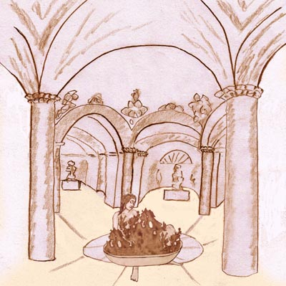

Die Halle des Feuers

"Das ist die Halle des ewigen Feuers", erklärte sie.

"Das klingt poetisch und geheimnisvoll", erwiderte Michael, "aber vorstellen kann ich mir darunter nichts".

"Feuer kann erwärmen, aber auch verbrennen und vernichten, gleich der körperlichen Liebe. Und Feuer kann auch Licht geben und den Weg weisen, gleich der spirituellen Liebe", war ihre Antwort.

Michael nickte und fügte seine Ansichten hinzu: "Viele Religionen und Völker sind an diesen scheinbar widersprechenden Aspekten gescheitert und in Moralismen gestürzt, welche ihre Anhänger in eine Mühle zwischen Schuldgefühlen und Begehren brachten. Teilweise ist dies ja verständlich, denn die Religionen wurden von den Menschen als innere und äußere Richtlinien der sozialen Ordnung erdacht. Hierzu wurden Götter erfunden, um durch deren Autorität mehr Nachdruck in die Gebote legen zu können."

"Und Sie meinen, dass es keine Götter gibt?"

"Sicher gibt es keine Götter", fügte Michael hinzu.

Die Frau sah ihn mit großen Augen an. "Es hängt natürlich davon ab, was man unter Göttern versteht. Über kleine Organismen herrschen große. Über die großen noch größere. Sehen Sie sich um, überall in der Natur findet man eine Struktur der Höherentwicklung. Ist es denn nicht vermessen für einen Menschen zu glauben, dass er der höchste Gipfel der Entwicklung sei?"

Rein aus der Logik heraus, jedoch ohne Überzeugung stimmte Michael ihr zu.

Die Frau schien seine Gedanken zu erraten, denn sie sprach weiter: "Solange der Mensch in seinen Egoismen gefangen ist, hält er auch die Götter für egoistisch, für Wesen, welche ihre Macht auskosten. Es kann sein, dass derlei Denken wie ein Echo auf einen Menschen zurück fällt. Im Prinzip aber verstehen sich Götter als ältere Geschwister der Menschen und versuchen ihnen zu helfen."

"Weshalb nehmen Sie die Götter derart in Schutz", entgegnete ihr Michael leicht gereizt. "Ich kenne eine sehr zwiespältige Göttin. Sie ist für mich undurchschaubar. Manchmal gibt sie sich liebevoll, dann wieder erscheint sie als drohende Höllenherrscherin."

"Ich dachte, Sie sagten soeben dass es keine Götter gäbe. Nun gut, wollen wir an sie glauben. Was Menschen in Götter hinein denken stimmt nur in den wenigsten Fällen. Für mich sind Götter wissende und liebevolle Wesen."

Zunächst war Michael betroffen, dass sich sein innerer Zwiespalt selbst in den Argumenten nach außen zeigte. Zum Beispiel, dass er die Erscheinung Liliths als Höllenherrscherin fürchtete und das Problem zu lösen versuchte, indem er einfach alles als nicht existent erklärte, ob liebevolle Göttin oder Höllenherrscherin.
Jetzt, wo er eine derart gutgläubige Frau vor sich hatte, sah er sich verpflichtet sie zu warnen und er entschloss sich sie genauer aufzuklären: "Ich bin da nicht ganz ihrer Ansicht. Ich kann mir auch nicht vorstellen, dass sich die Menschen durch all die Zeiten so geirrt hätten."

"Ich kann mir das schon vorstellen", sagte die Frau.

Michael machte den Mund auf, um gegen eine solch absurde Idee zu protestieren, fand aber kein logisches Argument und klappte seinen Mund wieder zu. Statt dessen starrte er die Frau an. Da fiel es ihm wie Schuppen von den Augen und er sagte rundheraus zu ihr: "Du bist Lilith".

Beinahe traurig erwiderte sie: "Ja, ich bin Lilith. Ich bin Dir in Liebe zugetan, aber unsere Liebe ist eine unglückliche Liebe. Du hältst mich für eine Dämonin, aber ich bin keine."
Nach einer kleinen Pause fügte sie hinzu: " Wir sind seelisch und in Liebe verbunden. Ich nehme jederzeit alle Deine Gedanken und Gefühle wahr. Doch deine Gefühle und Gedanken sind voll Ablehnung. Was Du mir gegenüber fühlst tut mir weh."

Michael war sprachlos. Etwas in seiner Tiefe sagte ihm, dass sie recht hatte. Er war ratlos. Er wusste nicht mehr in welcher Einstellung er ihr begegnen sollte. Verwirrt blickte er Lilith an. Sie hatte nichts von dem Wesen einer Dämonin. Sie war zu ihm wohlwollend und weit davon entfernt diabolisch zu wirken. Sie begegnete ihm wie eine in sich ruhende Kriegerin, die aus der Situation heraus handelt, ohne sich von Enttäuschungen hinreißen zu lassen. Auch ihr Antlitz war weich und edel.

Michael war nach wie vor verwirrt. Die Art wie die Göttin mit ihm sprach und auch was sie sagte widersprach so allem was er sich unter einer Göttin vorgestellt hatte. Sie war nicht erhaben und hatte nicht das Flair über der Welt zu stehen. Statt dessen sprach sie als wäre sie ein Mensch. "Meine Ablehnung ist eine Folge meiner großen Verunsicherung. Ich hatte eine astrale Höllenreise und bin dort einem Wesen begegnet, das sich ebenfalls Lilith nannte. Kannst Du mir das erklären?"

"Lilith ist nur ein Name und für mich nicht bindend", sprach sie. "Wie viele Maier und Müller hast Du schon kennen gelernt und es hat Dich nicht verwirrt. Du legst zu sehr Wert auf ein Namen gebendes Wort. Gottheiten reagieren nicht auf einen Wortnamen, sondern auf die Seelenschwingung und auf die Gefühle, welche ein Mensch mit einer Gottesvorstellung verbindet. Es gibt auch eine Höllenlilith, wie Du sie nennst. Du hast Dich mit ihr verbunden indem Du Dich zu diesem Zeitpunkt mit Dämonischem beschäftigt hast. Nicht ein äußerer Name, sondern Dein innerer Ruf entscheidet wem Du begegnest."

Für Michael war alles neu, was er hörte. Es stellte viele bisherigen Vorstellungen auf den Kopf. Über all das musste er noch in Ruhe nachdenken. Es war ihm aber klar, dass er jener Lilith, die er vor sich hatte, offenbar aus Unwissen unrecht getan hatte. Deshalb bat er Lilith um Entschuldigung und dankte ihr für die Erklärungen.

Lilith blickte ernst, doch verständnisvoll zu Michael. "Ich erwarte nicht, dass Du mich liebst", sprach sie, "denn ich kann mir vorstellen, dass ich Dir in diesem Leben nicht mehr vertraut bin. Ich werde mich freuen, wenn Du mich nicht mehr als böse einstufst, denn das hat mir weh getan."

Michaels Miene hellte sich auf und er brachte Lilith einen kleinen Anflug eines Lächelns entgegen.
Lilith lächelte zurück.
Sie blickten sich beide noch für einige Augenblicke an, dann brach für Michael die Astralreise ab und er fand sich wieder in seinem Körper im Bett.

Die Kristallkugel

Unentschlossen stand Michael in dem Gewölbe, und blickte in alle Richtungen der Säulenfluchten, die sich in einigem Abstand in der Dunkelheit verloren. Er hatte keine Ahnung was ihn in der einen oder anderen Richtung erwarten würde. Es konnte genau so gut sein, dass einer der Gänge ins Freie führte und er plötzlich vor einer Meeresküste oder im Hochgebirge stehen würde. Alles war möglich. Jedes mal war eine solche Reise anders und voll der Überraschungen.
Das Gewölbe, obwohl dunkel und wenig einladend, war andererseits interessant in seiner Architektur. Die Gewölbedecken wurden von Figuren getragen. In der irdischen Welt hätte es sich kein Fürst und kein König leisten können, derart viele Säulenfiguren von Steinmetzen herstellen zu lassen. Der Aufwand wäre zu groß gewesen. Hier war eine andere Welt, die von anderen Gesetzen beherrscht wurde. Hier war alles von emotioneller Ausdrucksform, offen und unverhüllt. Anders als in der irdischen Welt, wo viele Emotionen aus sozialen oder moralischen Gründen unterdrückt werden und sich nicht entfalten dürfen.

Langsam drehte sich Michael um seine Achse, um einen umfassenden Eindruck der Umgebung zu gewinnen. Er suchte einen Ausgang, doch ein solcher war nirgends zu erblicken. Allerdings konnte er nicht weit sehen, denn allzu schnell verlor sich alles in der Schwärze einer unterirdischen Nacht. So blieb ihm nichts anderes über als auf gut Glück in eine Richtung zu gehen. Er hatte Glück. Unversehens stand er vor einem Stiegenaufgang.

Michael ging die Stiegen empor und gelangte zu einer reich verzierten Holztüre. Er öffnete sie und betrat den Raum. Vor ihm war eine Bibliothek, zu der einige breite Holztreppen hinab führten. Michael blieb neugierig auf seinem erhöhten Standplatz stehen und betrachtete alles. Die Bibliothek war hell und ausnehmend schön mit goldverzierten Holzregalen und bunten Wandfresken. In den Regalen standen eng geschlichtet uralte Bücher. In der Mitte des Raumes war ein Podest, zu dem im Kreisrund drei Stufen empor führten. Auf dem Podest befand sich, von drei Nymphen gehalten, eine große kristallene Kugel. Sie beherrschte durch ihre Schönheit und Erhöhung den Raum.

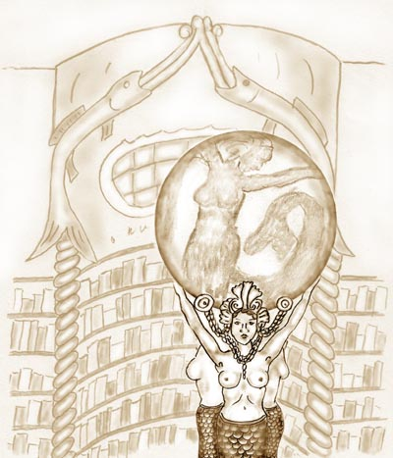

Auf dem Podest war, von drei Nymphen gehalten, eine große kristallene Kugel

Michael blickte zur Kristallkugel und gewann den Eindruck, als wären hinter ihrer Wand kreisende Nebelschwaden gefangen. Es war die einzige Bewegung im Raum; sonst war alles still und verlassen, als hätte schon durch Jahrzehnte oder Jahrhunderte kein Mensch die Bibliothek betreten.
Um sich dies genauer anzusehen stieg Michael zur Bibliothek hinunter und die Treppen empor zum Podest. Dort besah er sich die merkwürdige Kristallkugel aus der Nähe. Als er sie betrachtete, begann sich aus den Nebelschwaden eine Nixe zu bilden. Als würde sie im trüben Wasser schwimmen, glitt sie an seinen Augen schemenhaft vorüber. Sie verschwand an einer Seite, um bald darauf auf der anderen Seite wieder zu erscheinen. Zu Michaels Überraschung wendete sie ihren Kopf und blickte ihn an. Er erschrak. Von einem zum Leben erwachten Objekt betrachtet zu werden hatte er nicht erwartet. Noch starrte er fassungslos hin, als die Nixe zu einer seitlichen Türe deutete und sich dann auflöste.

Verwirrt und erstaunt folgte Michael der angegebenen Richtung und schritt auf die Tür zu. Wiederum betrat er einen Gang. Dieser jedoch war kurz und nach wenigen Schritten stand er vor einer schweren Holztür. Die geschnitzten Figuren und goldenen Metallbeschläge schienen durch ihre prunkvolle Ausstattung ein Hinweis auf die besondere Bedeutung des Raumes dahinter zu sein.
Michael öffnete die Tür und trat in einen Raum. Es war ein Tempel mit einer großen Statue – Lilith. Vor ihr brannten viele Kerzen. Michael blieb stehen und betrachtete die Statue genauer. Sie war graziler als die Statuen aus grauer Vorzeit.

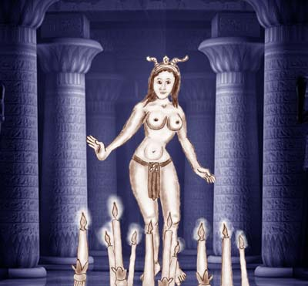

Ich bin so wie mich Deine Seele spiegelt

Michael sah sich um und sah seitlich auf einem kleinen Tisch noch etliche Kerzen liegen. Er nahm drei von ihnen und entzündete sie an den bereits brennenden Kerzen. Dann stellte er sie vor die Statue Liliths zu den anderen Kerzen dazu. Er setzte sich hin, brachte seine Gedanken zum Schweigen und schenkte Lilith einen Funken der Liebe. Er dankte ihr dafür, dass sie ihm wohlgesonnen war, obwohl er es in seiner Verwirrung nicht verdient hätte. Des weiteren sagte er ihr in Gedanken, dass er über ihre Worte nachgedacht hätte und ihm jetzt vieles klarer wäre. Er sprach zu ihr als wäre sie in der Statue lebend gegenwärtig. Vielleicht hörte sie ihn nicht, aber es tat ihm gut ihr gegenüber sein Herz auszuschütten.

Dann verließ er den Tempelraum und ging weiter. Er gelangte wieder in die vorherigen Säulenfluchten. Er wählte willkürlich eine Richtung und dachte, dass er bei etwas Ausdauer sicher einen Ausgang aus dem verzweigten Gewölbe finden würde.

Es dauerte nicht lange, da sah er einen Lichtschein. Als er darauf zu ging, wurde es zunehmend heller. Der Gang mündete in eine Halle, deren Boden von flachem Wasser mit Seerosen bedeckt war. Durch das durchscheinende Gewölbe sah man den blauen Himmel.

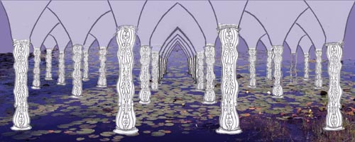

Durch das durchscheinende Gewölbe schien ein blauer Himmel.

Michael durchquerte die Halle, watete an manch blühender Seerose vorbei und gelangte ins Freie. Dort sah er seitlich eine erhöhte Stelle mit einer Baumgruppe. An einen Baum gelehnt saß eine Frau, in der er Lilith erkannte. Sie sah aufmerksam zu ihm her.

Er ging auf sie zu und setzte sich zu ihr. Lilith griff zu einer Rotweinflasche, die im Rasen stand und goss zwei Gläser ein, wobei sie eines ihm reichte und ihm zuprostete.
Michael war verblüfft. Er hatte von einer Göttin eine distanziertere Verhaltensweise erwartet, obwohl sie sich bei der letzten Begegnung sehr menschlich verhalten hatte. Die Geste eines Gespräches bei einem Glas Wein überraschte ihn wiederum.

"Ich habe mich sehr darüber gefreut, dass Du für mich drei Kerzen angezündet hast", sagte sie. "Ich bin glücklich darüber. Mit dem Licht hast Du die Schatten Deiner früheren Unstimmigkeiten vertrieben."
Nachdenklich sagte er: "Leider sehen Dich die Menschen seit zweieinhalb Jahrtausenden nur noch als Dämonin. Das hatte mich sehr verunsichert."

Mit einigem Bedauern sprach Lilith in versöhnlichen und gütigen Worten: "Die Menschen sind kleinherzig und ihre Art zu lieben und zu verehren ist sehr vergänglich. Sie vertrauen mehr der Propaganda als ihrem Herzen. Eine Gottheit, die sie hoch verehrt haben, kann wenige Generationen später bereits eine Dämonin sein. Was hat sich geändert? Die Göttin etwa? Nein! Rivalisierenden Priestern ist es gelungen die eigene Gottheit in der Bedeutung zu heben und die Gottheiten anderer Priester zu diffamieren. Warum? Weil sie die Wahrheit erschauten? Nein, weil die Verehrung ihrer eigenen Gottheit zugleich eine Verdienstquelle für sie ist."

Michael schwieg. Er war so lange er sich erinnern konnte religiös und vertraute auch einigermaßen den religiösen Schriften, wenngleich er manche Aussagen dem Bereich der Mythologien und Sagen zuordnete. Seine Art der Skepsis äußerte er auch gelegentlich offen in der Schule im Religionsunterricht, worauf sein Religionslehrer meist ärgerlich reagierte und ihn nicht durch Argumente, sondern durch Ermahnungen zum Schweigen brachte. Während alle anderen Mitschüler in Religion eine sehr gute Note bekamen, einige auch nur ein Gut, damit die Noten nicht zu sehr verschenkt aussehen mochten, bekam er als einziger ein Befriedigend.

Michael dachte über die Aussage Liliths nach. Er musste sich eingestehen, dass er die Situation um Gottheiten noch nie aus diesem Blickwinkel betrachtet hatte. Lilith hatte mit ihren Worten, so weit er die menschliche Gesellschaft einschätzte, sicherlich recht. So antwortete er: "Was Du gesagt hast klingt nicht nur logisch, sondern ist leider sicherlich wahr. Ich habe mich für Religionen interessiert und festgestellt, dass sie alle, obzwar sie sich auf eine Verkündigung berufen, historisch gewachsen sind und es im Laufe ihrer Entwicklung viele Manipulationen gab. Dass eine Religion für eine Priesterschaft als Einkommensquelle dienen könne, habe ich nur auf heidnische Religionen bezogen, aber nicht auf Hochreligionen".
"Oh, kannst Du mir sagen, was eine Hochreligion ist" fragte Lilith.
"Ja, das lässt sich präzise sagen: Hochreligionen sind Religionen, die sich auf ein Buch beziehen. Religionen, die keine heiligen Schriften als Grundlage haben, sind das Ergebnis mündlicher Überlieferungen. Mündliche Überlieferungen werden in ihrer Weitergabe im Laufe der Zeit verfälscht. Im Gegensatz dazu haben von Gott inspirierte Bücher ihre Aussage durch alle Zeiten unverfälscht beibehalten."

Lilith fing zu lachen an und schien sich köstlich darüber zu amüsieren. Auch Michael lachte nun. In Liliths Gegenwart sah er auf einmal in der Bewertung "Hochreligion" für Buchreligionen und "Mythologie" für Altreligionen einen köstlichen Witz. Zeitungen fielen ihm ein und historische Werke, die alle dermaßen logen, dass sich die Balken biegen mochten.

Die Stimmung zwischen beiden war gelöst und großartig. Michael erzählte Lilith nun offen und ohne Scheu in dramatischen Worten über das Gläserrücken und dem Wort "Lilith", das geschrieben wurde.

Lilith gefiel die Art des Geschichten Erzählens und hörte mit Genuss zu. Doch dann wurde sie wieder ernst. "Du bist ein medialer Mensch. Beim Gläserrücken scheint ein inneres Wissen über unsere uralte Verbindung an die Oberfläche gekommen zu sein. Ich habe Dir früher viel bedeutet, so wie auch Du mir viel bedeutest. Uns verbinden starke Kräfte. Das wurde beim Gläserrücken sichtbar, indem Du meinen Namen geschrieben hast. Mit dem Gläserrücken wurde Deine Medialität neu belebt. Das führte zunächst, weil Du ungereinigt warst und noch die Geisterstimmung in Dir nachklang, zu Albträumen und zur Begegnung mit der Höllenherrscherin. Auch diese gibt es und auch sie nennt sich zurecht Lilith, weil sie unter diesem Namen durch Jahrtausende gehasst und zitiert wurde. Das Erlebnis hat Dich belastet, dennoch hatte es eine positive Wirkung, denn durch die hochgeschaukelten Emotionen wurde Deine neu erwachte Medialität zusätzlich verstärkt. Das, was für Dich eine Hilfe und ein Erwecken war, mag nicht für alle gelten, wohl aber für Dich, weil Du stark bist und die Kräfte zu kontrollieren fähig bist."

Während Michael über die Worte nachdachte, wurde er wieder in das Körperbewusstsein zurück geholt und seine Astralreise war zu Ende.

Das Buch

Es waren seit dem letzten Treffen keine 14 Tage vergangen, da gab es in Michaels Freundeskreis überraschende Neuigkeiten. Da die Freunde für Michael gleichsam seine Familie waren, betrafen diese Änderungen auch ihn. Georg und Martin gaben in der Vierer-Stammrunde bekannt, dass sie bald heiraten würden. In der Folge kamen sie auch nur selten und oft saßen Michael und Hans allein am Abend zur Zeit der gewohnten "Männerrunde" in der leer anmutenden Stube von Hans. Es kam meist keine Stimmung auf. Die anderen fehlten und zu zweit wollte eine angeregte Diskussion nicht in Schwung kommen. Natürlich gab es auch weniger Neuigkeiten und weniger Ideen, die Leben in die Diskussion gebracht hätten. Georg und Martin fehlten und hinterließen eine Leere, die sich bedrückend auswirkte.

Für Michael war es klar: es war nur noch eine Frage der Zeit, wann auch Hans den anderen beiden mit Heirat und Familiengründung folgen würde. Als Hans bald darauf so nebenbei Michael fragte, ob er nicht jemanden wüsste, der Bedarf für seine Kleinwohnung hätte, in der sie gerade bei Bier und Käsebrot saßen, wusste Michael woran er war. Bald wäre er als einziger über, mit der Wahl ebenfalls zu heiraten oder ein Junggesellendasein zu führen. Damit trat eine Frage nach einer Lebensentscheidung in den Vordergrund, die vorher einer jeglichen Dringlichkeit entbehrte. Die Notwendigkeit einer Wahl zwischen verschrobenem Eigenbrötlerdasein oder einer Familie mit Geselligkeit, aber auch vermehrtem Stress, begann Michael immer stärker zu beunruhigen.

Es war Sonntag Morgen. Die Sonne schien bereits beim Fenster herein und Michael pendelte zwischen Wachen und Schlafen. Bilder tauchten auf und verschwanden wieder. Er war wieder nahe dem Einschlafen, die Dauer der Bilder wurde länger. Dann kam ein Bild, das war standhafter als die Bilder zuvor. Es hielt sich etwa 5 Sekunden. Es war ein Schlosspark. Das Bild war grau getönt und ohne Schärfe. Wieder kam ein Bild. Diesmal war es bunt und plastisch. Michael wurde sich des inneren Filmes dadurch bewusster und versuchte mit einiger Aufmerksamkeit das Bild zu halten. Bald jedoch driftete er wieder ab.

Er glitt über eine Wiese und schwebte dann in Richtung eines barocken Irrgartens aus zugeschnittenen Buchssträuchern. Dort sah er vom weiten einen seltsamen Wirbel aus Nebelschwaden.

Das Gleiten über der Landschaft verlangsamte sich und hielt an. Für Michael wurde alles realer und stofflicher, inklusive des eigenen Körpergefühls. Er war in einer "realen" Welt, gleich der irdischen Welt. Die Welt war fest und greifbar, sichtbar und beständig. Er konnte wegschauen und wieder hinschauen und alles war wie zuvor, ohne sich geändert zu haben. Diese Beständigkeit war für das Empfinden der Realität wichtig.

Nicht weit von Michaels Standort war der nebelige Wirbel. Er ging hin und sah Wellen und Kreise, die sich zum Mittelpunkt hin bewegten. In der Peripherie der Wellenkreise sah er Figuren, die sich unscharf mit bewegten. Sie drehten sich langsam um den Rand des Wirbels als wären auch sie ein Teil davon. Michaels Aufmerksamkeit wurde von den Wellen gefangen und wanderte mit ihnen dem Mittelpunkt zu, als würde dieser auch ihn in sich hinein ziehen.

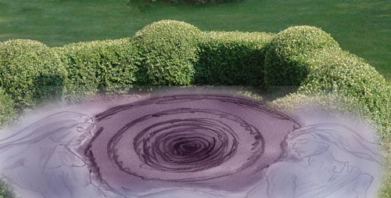

Am Rande des nebeligen Wirbels drehten sich Nebelfiguren

Der Strudel in der Mitte wurde größer und gleich darauf tauchte Michael in das Zentrum ein. Er fand sich in einem dunklen Tunnel und glitt diesen entlang. Es war eine kurze Reise, denn alsbald stand er vor dem offenen Tor zu einem Gang, der ähnlich einem Kreuzgang war. Zwischen den Säulen sah er allerdings keinen Klostergarten. Sie verzierten nur Wände aus glatt behauenen Steinquadern. In größeren Abständen leuchteten an den Seitenwände Fackeln, welche die Dämmerung nicht ganz zu vertreiben mochten.

Michael folgte dem Gang. Nachdem er etwa 20 Meter gegangen war, erblickte er in einer Bogennische ein Bücherpult. Neugierig schritt er an das Pult heran und sah ein uraltes Buch darauf liegen.

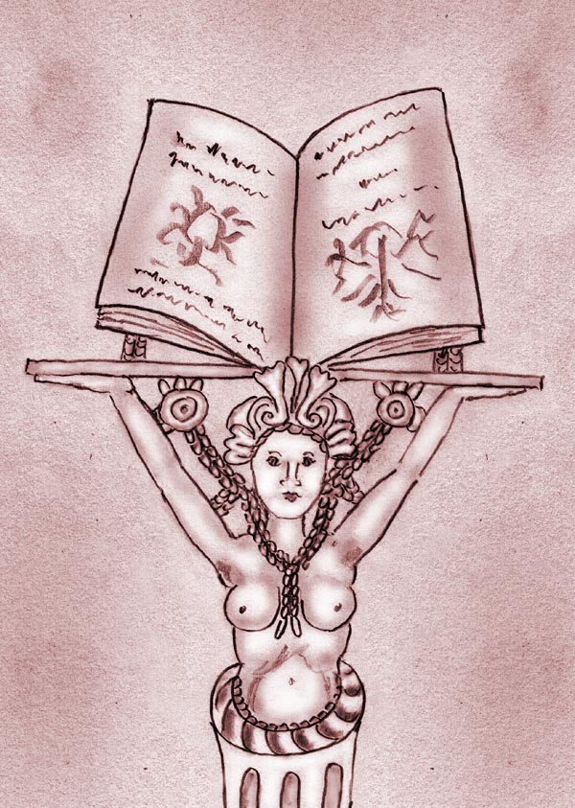

In einer Bogennische stand ein Bücherpult

Das Buch war handgeschrieben, in lang ausschwingender gotischer Schrift, mit bunten Anfangsbuchstaben, goldenen Verzierungen und minutiös gemalten Bildern. Neugierig betrachtete Michael die zwei aufgeschlagenen Seiten. Es war der Anfang eines Kapitels mit der Überschrift "Der Asket und die alte Frau".

Michael las:
Es war ein Asket namens Surya. Er lebte zwischen Felsen und nieder wachsenden Gebirgssträuchern unterhalb der leuchtenden Schneegipfel. Außer einigen Wildtieren und kreisenden Adlern verirrte sich kein Leben dort hin. Surya war das recht. Er liebte die Einsamkeit und das Leben in Versenkung. Niemand störte ihn, nichts lenkte ihn ab und entsprechend weit fühlte er sich fortgeschritten in seinem Bestreben, in das Sein jenseits von Raum und Zeit einzutauchen. Oft befand er sich in diesem Zustand, in einem verzückten ewigen Jetzt. Keine Gegensätze gab es da, kein Ich und kein Du. Alles war verzückende Stille, fern der alles verändernden Zeit. Weite war dort, ohne einengende Schranken, sofern man überhaupt von Weite reden konnte, dort wo es keinen Raum gab.

Surya war schon jetzt jenseits der Schöpfung, eingebettet in der Ewigkeit, gleich Shiva, der auf einem der Berggipfel, vielleicht nicht weit von hier, der Versenkung huldigte und die von ihm einst erschaffene Welt vergaß.

Eines Tages geschah etwas Seltsames. Sturm kam auf und eiskalter Regen peitschte auf die Felsen. Das war kein nennenswerter Vorfall für Surya, Sturm und Regen gab es hier oft. Seine Höhle gab ihm Schutz und das Unwetter brauste außen vorbei, fern seiner Wahrnehmung, gleich der Unruhe der Menschen in den Niederungen. Diesmal aber hatte sich eine alte Frau auf der Suche nach seltenen Heilkräutern in seine Gegend gewagt. Sie war zu weit von ihrem Dorf abgekommen und war glücklich in ihren durchnässten Kleidern eine Höhle als Unterschlupf gefunden zu haben. Es war die Höhle von Surya.

Die Frau erblickte den heiligen Asketen und ging auf Zehenspitzen zu einem Winkel der Höhle, um sich auszuruhen und etwas aufzuwärmen. Sie achtete das Bedürfnis nach Stille des Asketen und wollte unter keinen Umständen stören. Oft aber läuft es nicht so wie Menschen es gerne hätten. Ein kräftiger Husten durchschüttelte die Frau. Sie wollte den Husten unterdrücken, hielt sich die Hand vor den Mund, dass sie kaum atmen konnte. Ihr Körper aber kämpfte um Atem und Luft und sein Überleben.

Der Asket wurde aus seiner Versenkung geworfen und öffnete die Augen. Mit Empörung stellte er fest, dass eine Fremde sein heiliges Recht nicht respektierte und es sich in seiner Höhle bequem gemacht hatte. Er wies die Frau zurecht und deutete mit dem Arm zum Ausgang.

Die Frau war empört und rief ihm zu: "Ein Heiliger und Erleuchteter willst Du sein, Du herzloser Mensch! Du kennst kein Mitleid und keine Liebe. So wie die kalten Steine um Dich herum, genau so bist Du selbst geworden!"

Der Asket war nach den Worten geschockt. Kalt und gleich den Steinen sollte er sein? Und es fiel ihm ein, auch die Steine existierten jenseits der Zeit, waren schon ewig hier.
Nach vielen Jahren, das erste Mal seit seiner Kindheit, rannen dem Asketen Tränen die Wangen hinunter. Er hatte nur an sich und sein Heil gedacht, war der Welt entflohen und hatte die Liebe verlernt. Er bat die alte Frau um Verzeihung, und - als die Sonne wieder schien - nahm er ihr Bündel auf die Schulter und begleitete sie ins Dorf. Von dort zog er weiter, lernte die Menschen lieben und sang Lieder, erzählte Geschichten und gab den Menschen Mut.

Kaum hatte Michael den letzten Satz gelesen, war der Traum zu Ende. Michael lag wach im Bett. Das Gelesene war ihm voll präsent, doch er wusste mit dem Inhalt der Erzählung nicht viel anzufangen. Ergebnislos grübelte er darüber nach. Er hatte überhaupt nichts mit Asketen am Hut. Sie waren für ihn exotische Weltflüchtlinge. Oder sollte es ein Hinweis auf sein Junggesellenleben sein? Wer weiß, ob er nicht in seinem Gemüt erkalten und ein Eigenbrötler werden würde.

Noch im Grübeln schlief Michael wieder ein. In dem darauf folgendem Traum sah er sich in seiner Wohnung. Er hatte sich mit einer Studentin befreundet und diese wohnte bei ihm. Es ergab sich, dass ein Bekannter von Michael über die Sommerferien das Studentenheim verlassen musste, weil dieses in der Sommerzeit zu einem Touristenhotel umgewidmet wurde. Er hatte dadurch kein Obdach und konnte sich andererseits eine teure Miete nicht leisten. So willigte Michael auf dessen Bitte ein, ihn auf zwei Monate bei sich wohnen zu lassen.
In der folgenden Zeit lief jedoch etliches anders als es sich Michael vorgestellt hatte. Seine Freundin begann sich in der Wohnung gut einzurichten. Einige Kästen wurden umgeräumt und der Platz für Michaels Wäsche wurde zusehends kleiner. Alsbald machte es sich auch der Freund sehr gemütlich, zeigte keine Anstalten aufzuräumen und leerte den Kühlschrank aus, den Michael aus eigenen Geldmitteln wieder füllen musste. Zudem entwickelte sich zwischen dem Freund und Michaels Gefährtin eine Liebschaft und Michael wurde zusehends zur Seite gedrängt. Mit dem Gedanken, nur ein Gast in seiner eigenen Wohnung zu sein, wachte Michael auf.

Nach diesem Traum war Michael irritiert und verwirrt. Es kamen Wünsche und Ängste ans Tageslicht, deutlicher als er es sich je zuvor bewusst war. Er fand keinen Ausweg und statt dessen zwei Möglichkeiten, die er beide ablehnte. Das Leben eines Asketen mochte nicht richtig sein und auf die Liebe eines Menschen zu bauen schien vergänglich und riskant.

Michael überlegte. Georg und Martin standen unmittelbar davor zu heiraten. Damit würden zwei seiner Freunde wegfallen, da diese nach allen Erfahrungen die zukünftigen Abende in der Familie verbringen würden. Und Hans dürfte ihnen, wie es aussah, bald nachfolgen. Ein gelöstes freies Leben wie bisher würde bald der Vergangenheit angehören. Die Zukunft würde sich notgedrungen ändern.
Eine Lebensentscheidung war fällig. Wie sich zeigte begegneten ihm die Zukunftssorgen bereits nachts in den Träumen. Die Träume zeigten klar, dass er sich in einer sogenannten Existenzkrise befand. Es ging nicht um Job oder materielle Lebensprobleme, um Depression oder psychische Belastung. Es ging schlichtweg um die Frage wie seine Zukunft aussehen möge, ob im Verbund einer Familie oder ein Dasein als isolierter und vereinsamter Eigenbrötler.

Die Träume brachten Wünsche und Ängste ans Tageslicht und Michael war unentschlossener als zuvor. Wieder fragte sich Michael: was ist wahre Liebe? Kann man Liebe durch Bindung erzwingen, etwa durch die Bindung einer Ehe? Wie war die Liebe des Asketen? Er liebte die Menschen und die Natur, sah darin Gottes Werk. Er liebte und diente ohne eine Bindung einzugehen.

In der Selbstanalyse stellte Michael fest, dass er sich nach Liebe sehnte, aber nach einer Liebe, die sein Leben nicht einschränken würde. Eine Liebe, welche ihm Freiheit und Freizeit belassen würde. Gab es eine solche Liebe? Sicherlich nicht durch Heirat, dachte er sich. Heirat ist gleichzeitig Bindung, eine Bindung, die für ihn mit seinen völlig anderen als familiären Interessen immer stärker zur Fessel werden würde. Sobald Kinder da wären, käme er in die Spirale mehr zu verdienen oder sozial abzusteigen.

Im Zuge dieser Gedanken erinnerte er sich wieder an die astralen Begegnungen mit Lilith und speziell an die Begegnung mit ihr im babylonischen Tempel. In den wenigen Sekunden als er ihren Segen fühlte, wusste er wie die Liebe sein sollte, nach der er sich zutiefst sehnte. Die Gefühle hatten sich bleibend eingegraben, er hatte sie nicht vergessen. Ihre Liebe blieb selbst dann, als er sie als zwielichtig hielt, ihr die Doppelerscheinung als Göttin und als Höllenherrscherin zudachte und sie hierdurch vielleicht beleidigte. Welcher Mensch würde in solch einem Fall noch liebevoll, gütig und versöhnlich bleiben?

Michael fragte sich, ob er sein Leben mit der Göttin teilen könne und solle. Vielleicht wäre ein solches Leben ein ungewöhnliches Abenteuer. Nun, Abenteuer liebte Michael mehr als eine im Alltag sich erschöpfende Norm. Die Geschichte von dem Eremiten Surya fiel ihm ein. Genau genommen war der Asket ein glücklicher Mensch, sowohl zu jener Zeit als er sich von der Welt abgeschlossen hatte und in sich gekehrt war, als auch danach, als er sich der Welt zugewendet hatte und er sich den Menschen in Liebe geöffnet hatte. Immer, sowohl vorher als auch nachher war er ein freier Mensch ohne Bindungen gewesen.

Michael beschloss sein Leben als Yogi zu versuchen. Genau betrachtet, sagte er sich, würde er bereits wie ein Siddha-Yogi leben, oder wie immer man diese tantrischen Yogis nennen möge. Lilith war seine "ishta devi", die ihm zugedachte Gottheit. Es wurde ihm alles geschenkt, wonach andere mühsam durch viele Jahre und Jahrzehnte suchen. Nein, es wurde ihm nicht geschenkt, korrigierte er sich selbst. Er hatte es aus früheren Leben mitgebracht.

Die Entscheidung

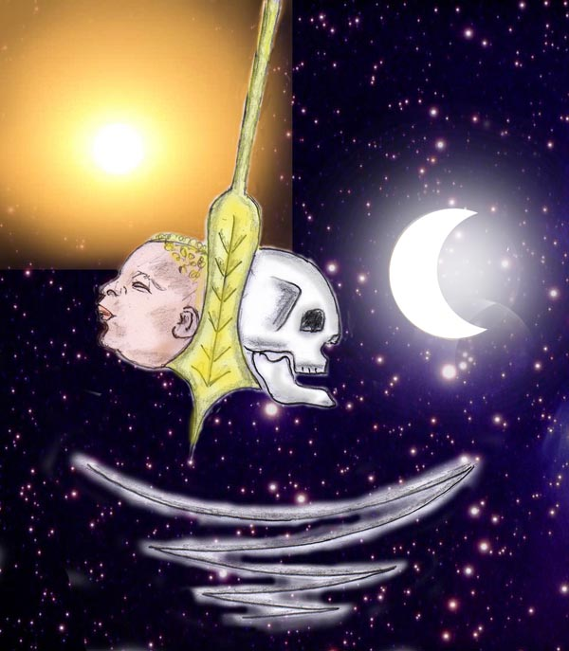

Das Lebenspendel

Eine klare Lebensentscheidung für Michael stand an. Sie musste klar und eindeutig sein, denn eine Ziellosigkeit im Leben führt oft zu Enttäuschungen und Problemen. Es ist ja meist so, wenn man selbst nicht lenkt, dann lenken andere. "Gott behüte, dass mein Leben von anderen gelenkt und geplant wird", dachte Michael.

Eine Lebensentscheidung ist zu bedeutsam, um ohne Vorbereitung ohne Kenntnis all ihrer Konsequenzen und ohne Wissen um Alternativen mit ihren Vor- und Nachteilen getroffen zu werden. Nachdenken ist hierbei zu wenig. Man benötigt zusätzliche Informationen und zwar möglichst viele. Am besten sind Informationen, die sich nicht nur in Logik anbieten, sondern die man auch erleben kann. Hierzu sind Astralreisen geradezu ideal. In ihnen kann man zu tiefsten Einblicken gelangen, man erlebt die Essenz eines Lebens (zusammengefasste Lebenserfahrung) bis in die kleinste Fiber der Seele hinein. Deshalb wartete Michael auf eine wegweisende Astralreise. Zum Glück hat eine Lebensentscheidung Zeit und muss nicht von einem Tag auf den anderen getroffen werden.

Dann war sie da, die Astralreise: Michael ging den mit Moos bewachsenen Weg eines Fichtenwaldes entlang. Seitlich des Weges waren Farne und Glockenblumen. Der Wald duftete nach Harz, Moos und Pilzen. Es waren uralte Fichtenbäume, die hier in lockerem Verband wuchsen, mit kleinen Lichtungen dazwischen, in denen Heidelbeersträucher und allerlei Blumen wuchsen mit zahllosen Schmetterlingen, die in der Luft tanzten.

Michael genoss die vitale Natur um sich und nahm die würzige Luft in vollen Atemzügen auf. Der Weg machte eine Biegung und Michael sah vor sich im Schein der untergehenden Sonne eine Wiese. Zum seinem Erstaunen stand dort ein Pavillon. Neugierig ging er darauf zu. Das Kuppeldach war außen von Säulen getragen und hatte innen eine runde Mauer, auf der sich Fresken befanden. Die Fresken bestanden aus Szenen des Lebens. Das Pavillon erschien wie eine große Uhr mit je einem Bild für jede Stunde, von der Geburt an bis zum Tod mit dem Glockenschlag der zwölften Stunde.

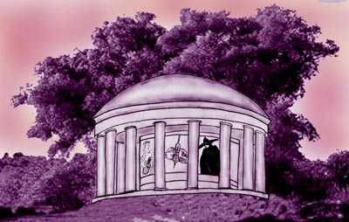

Als wäre der Pavillon eine Uhr waren drinnen zwölf Bilder, entsprechend der Tageszeiten.

Michael ging um die Bildergalerie herum und fand eine verzierte, mit Kupfer verkleidete Türe. Er öffnete sie und stand vor einer steinernen Wendeltreppe, deren Wände in weißer Fluoreszenz schwach leuchteten. Die Treppe war breit und einladend und Michael ging die Stiegen hinunter - nach etwa zwei Etagen mündete eine weitere Wendeltreppe ein. Die zweite Wendeltreppe bestand nur aus Stufen und Bögen ohne sonstigem Mauerwerk und ließ dahinter eine herbstliche Landschaft erkennen, aus der sie herab führte.

Eine Etage tiefer konnte man eine Säulenhalle sehen, an deren Peripherie Gänge in alle Richtungen fort zu führen schienen. All das ließ diese unterirdische Welt merkwürdig erscheinen.

Michael ging hinunter zu der Halle, die er von oben her gesehen hatte. Es war eine Vorhalle zu einem unterirdischen Stadtteil, der von dieser Stelle aus zu sehen war. Michael sah sich diese seltsame unterirdische Stadt an. Sie schien aus einer vielfältigen Flucht von Gängen und Räumen zu bestehen. Viele Räume waren gleichzeitig Knotenpunkte, aus denen wiederum Gänge fort führten. Überall herrschte reges Leben. Es gab Debattierstuben, Zechstuben und Unterhaltung jeglicher Art.
Michael war das zu viel Trubel. Er drehte sich um und kehrte zurück zu der zweiten Wendeltreppe, die nach oben führte. Wenige Stiegen und bald lockerte sich die Treppe auf, die Pfeiler mit ihren Bögen trugen keine Gewölbedecke mehr und statt dessen sah er den blauen Himmel. Einige Stiegen noch und Michael stand in einer ruhigen Landschaft, in der Gräser und Bäume sich in herbstliches Goldgelb zu kleiden begannen.

Nicht weit vom Ausgang der Wendeltreppe sah er einen verzierten Steintisch mit zwei Bänken. Auf einer der Bänke saß eine Frau in orientalischem Gewand. Sie war schön und hatte ein edles Antlitz und sie trug die Krone der babylonischen Göttin.

Michael war froh sie wieder zu treffen. Er fühlte sich sehr zu ihr hingezogen.

Sie lächelte, als hätte sie seine Gedanken erraten und lud ihn durch eine Geste ein sich zu ihr an den Tisch zu setzen.

„Du sehnst Dich nach Liebe und findest sie nicht in der irdischen Welt."

Sie kannte alle seine Wünsche und Gedanken. Michael sah lange der Göttin ins Gesicht und sagte dann: „Ich habe nur zwei große Wünsche - den Wunsch nach Liebe und den Wunsch nach spiritueller Vervollkommnung. Beide Wünsche scheinen mir unvereinbar. Der erste Wunsch nach Liebe bedingt ein Leben in der Familie. Die Zuwendung, die man erhält und geben darf, erfordert auch Kompromisse und die Bereitschaft Zeit und Ressourcen zu teilen. Beide Partner sollten ja ihren Lebensweg gemeinsam gehen. Ich müsste dann auf meine spirituelle Weiterentwicklung verzichten, da es mir an Zeit und Ruhe für Meditation und sonstige Übungen fehlen würde.“

Lilith gab zur Antwort: „Du kannst ein Asket sein, in einer Höhle leben, um dort zu meditieren und dennoch falsche Zielsetzungen mit falschen Resultaten haben. Du kannst in einer Familie leben, mit wenig Freizeit, und dennoch Liebe und aufopfernde Hingabe entwickeln. Willst Du Fähigkeiten oder seelische Qualitäten? Was strebst Du in Deiner Spiritualität an? Erlösung oder Vervollkommnung?“

Ich sehe in der Liebe die Vervollkommnung. Sie möchte ich haben und er erzählte der Göttin das Gleichnis vom Mangogarten, das der erleuchtete Yogi Ramakrishna einmal seinen Schülern erzählt hatte:
Es gab einen Garten mit wunderbar wohlschmeckenden Mangos. Er war von einer hohen Mauer umgeben. Einigen wenigen gelang es die hohe Mauer zu überwinden und sie aßen sich an den Mangofrüchten satt. Nur einige von ihnen nahmen Früchte, kletterten wieder zurück, um auch andere von den Früchten kosten zu lassen. Ihnen waren die Mitmenschen wichtiger als das eigene Wohlbefinden.

Mit dem Gleichnis vom Mangogarten sagte Ramakrishna, dass Liebe für ihn die höchste Errungenschaft im Yoga ist. Liebe, in welcher ein Vollendeter die Mühsalen der Selbstfindung auf sich nimmt, um anderen zu helfen.

Michael wusste, dass Lilith seine Gedanken lesen konnte, ja vielleicht sogar ihm dieses Gleichnis in Erinnerung gebracht hatte. Deshalb fragte er Lilith rund heraus: "Kannst Du mich die Liebe der Vollendeten lehren?"

Lilith blickte Michael ernst an: "Ich kann Dir diese Liebe zeigen, indem ich sie Dir immer wieder, oft und oft, für wenige Augenblicke übertrage. Damit sie eine Eigenschaft von Dir wird, musst Du sie festigen und pflegen. Das jedoch wird viele Jahre dauern und Du musst Dich hierbei in Geduld üben. Je besser Dein Kontakt zu mir ist, Deiner Dich liebenden Göttin, desto öfter und intensiver können die Übertragungen erfolgen. Desto schneller vollzieht sich Deine innere Entwicklung."

Michael war über Liliths Worte hoch erfreut. Sie gaben ihm Mut. Um sich die Worte nur ja gut zu merken wiederholte er sie noch einmal in seinem Kopf. Nur allzu leicht werden Inhalte aus Astralreisen vergessen, speziell, wenn man danach noch etwas in der Entspannung verbleibt und dahin döst. Dann wird das Erlebte nicht im Langzeitgedächtnis abgespeichert und ist verloren. Lilith lächelte, als sie sein Problem erkannte und erklärte ihm dasselbe in anderen Worten noch einmal.
Mit den Worten Liliths übertrug sich gleichzeitig das innere Wissen an Michael. Nach den letzten Worten war er gerührt und gleichzeitig glücklich, dennoch mit etwas Angst einen solch schwierigen Weg bestehen zu können.

"Ich werde Dir durch Übertragung eine kosmische Liebe vermitteln, bis die Flamme der Liebe bleibend in Dir lodert." Mit diesen Worten empfing Michael einen warmen Strom der Liebe. Was er fühlte war Glück, Erfüllung, Geborgenheit und viel Vertrauen. Sein Herz sehnte sich nach dieser Liebe, die zugleich das Persönliche überschritt und sich in kosmischer Weite auflöste.

Die Göttin beugte sich zu ihm und er sah ihre Augen glücklich erstrahlen. Sie schien sich über seine Antwort, die ohne Worte aus seinem Inneren kam, zu freuen. Sie setzte sich zu ihm, legte ihren Arm um seine Schulter und es war ihm als würde er in einem unendlich großen Meer kosmischer Liebe schwimmen. Es war eine Liebe, die jede Blüte, jeden Schmetterling und jede Ameise, alles bis zum kleinsten Sandkorn lebendig gegenwärtig in sich trug.
Michael sah den unendlichen Kosmos vor sich, erfüllt von jubelndem Leben.

Die nächsten Tage verbrachte Michael damit, die Regeln für ein Yogaleben festzulegen - seine eigenen Regeln und wie er sich den Yoga vorstellte. Allmählich entstand ihm ein klares Bild.

Lebensregeln:

- Sattipathana: analysiere täglich was Du getan, gedacht und gefühlt hast. Lerne alles zu akzeptieren und kämpfe nicht an, wenn es gegen Deine Ideale verstößt. Statt dessen verankere in Deinem Bewusstsein den Glauben, dass Du aus dem Vergangenen gelernt hast und es in Zukunft besser machen wirst. Bestimme die Zukunft also nicht durch zwanghafte Vorsätze wie „ich werde es besser machen“, sondern verankere den Glauben in Dir, den Glauben an Dich und Deine Zukunft.

- Praxis und Wissen: Praxis ohne Wissen führt in die Irre. „Wissen“ ohne Praxis führt ebenfalls in die Irre. Um gleich einem Vogel in die Höhen empor zufliegen, brauchen wir zwei Flügel: einen der Praxis und einen des Wissens.

- Ein kurzer Augenblick des sich Öffnens ist mehr wert als eine Stunde verbissenen Übens.

- Versuche weder Gott zu werden noch ein Repräsentant Gottes zu sein. Sei einfach Du selbst, so wie Du bist und steh dafür ein.

Das nächste, das Michael wichtig erschien war seine Verbindung zu Lilith. Was er aufschrieb war ein Ziel, das er anzupeilen gedachte. Er schrieb:

Die innere Verbindung zur Göttin

- Lausche nach innen und verbinde Dich durch aufmerksame Hinwendung mit Deiner geliebten Gottheit.

- Die Quelle der Kraft in Deinen Handlungen und Deiner Lebensausrichtung stammt von der Herzensgottheit. Versuche sie zu erleben indem Du auf ihre Liebe lauschst, die sie gleich einer Sonne ununterbrochen Dir entgegenbringt. Sie liebt Dich immer, ungeachtet dessen ob Du Dich selbst gut oder schlecht fühlst. Nie wird sie in Dir eine Schuld sehen, selbst wenn Du Dich selbst schuldig fühlst.

- Wenn die Liebe richtig fließt, so ist ihre Wirkung auf seelischer Ebene Liebe, Entzücken, Freude.
Energetisch zeigt sich die Liebe als Vibration und als der Ton des Herzens. Unter der Vibration des Herzens verstehen die Yogis das Om, das wir sowohl als Vibration fühlen als auch innerlich wie Bienengesumme hören können.
Körperlich zeigt sich die Liebe als leichte Erregung, erhöhte Durchblutung, glänzende Augen, erhöhte Aufmerksamkeit, wachere Wahrnehmung

Über die Lebenseinstellung:

- Liebe zu allen Kreaturen.
Diese Liebe (Prema) sollte nicht von Eigennutz begleitet sein. Liebe sollte nicht mit sexueller Begierde verwechselt werden. Liebe ist Selbstlosigkeit und sich selbst vergessend.

- Wunschlosigkeit.
Der Mensch lebt in einer irdischen Traumwelt und vergisst das höchste Bewusstsein (Paratattva).

- Die Welt ist Illusion (Maya),
nur Gott ist real, weil nur die Ganzheit real ist. Der Vedanta spricht von einer Überlagerung der Wahrheit durch unsere trennende, interpretierende und dadurch einengende Wahrnehmung.

- Jeder Mensch ist göttliches Bewusstsein (Atman),
Im Yogaprozess wird der Mensch von den feinsten Hüllen her vom Göttlichen durchdrungen. Die Durchdringung setzt sich fort in immer dichtere Bereiche, bis zuletzt das Göttliche auch aus der körperlichen Existenz heraus strahlt.

Ein Altar für Lilith

Michael hatte sich für einen spirituellen Weg entschieden und Lilith um ihre Begleitung und ihren Schutz gebeten. Es war zugleich ein Versprechen den geistigen Weg gehen zu wollen, ein Versprechen wie es unter Mönchen und Yogis üblich ist, bevor sie ihre Einweihungen empfangen. Ein solches Versprechen ist ein fester Vorsatz, den man auch den Jenseitigen mitteilt (als inneren Ruf), damit sei einem auf diesem Weg beistehen (was sie in der Regel auch immer machen). Die Einweihung ist ein Ritual, welches diesen Vorsatz emotionell, akustisch und visuell unterstützt und das Empfinden vermittelt, dass der innere Ruf gehört wurde.

Michael hatte weder einen Guru noch einen Abt, der dieses Ritual des Gelübdes vollzogen hätte. Deshalb wurde es von Lilith vollzogen, wenngleich Außenstehende kaum darin ein Ritual gesehen hätten. Lilith hatte für Michael die Rolle einer Gurini übernommen, einer spirituellen Führerin, die nicht durch Worte, sondern durch Übertragung von Zuständen lehrt.

Indische Tantriker pilgern als Saddhus bettelnd durch das Land von einem Heiligtum zum nächsten. Oder sie leben am Rand eines Dorfes und ernähren sich von den Essenspenden der Dorfbewohner. Solcherart können sie die meiste Zeit des Tages sich den Meditationen, Körperübungen und Ritualen widmen. Das alles war für Michael nicht möglich - er lebte in einer anderen und dem Tantra fremden Kultur. Das würde ihn dazu zwingen einen eigenen und wahrscheinlich auch schwierigen Weg zu gehen.

Die erste Handlung, sobald man den spirituellen Weg beginnt, sollte der Aufbau eines Altars sein, als ein Ort der Kraft und ein Tor zur Schutzgottheit. Michaels Altar sollte ihm eine Art Verstärker sein und ihm die Nähe Liliths leichter erfühlen lassen.

Zuerst galt es das Unterbewusstsein in Hinblick auf Lilith positiv zu prägen. Hierzu begann Michael die Geschichte und Herkunft von Lilith in subjektiver Weise zu selektieren, sich das Leben der damaligen Zeit zu vergegenwärtigen, um in innerlich gespielten Szenen der Verehrung der Göttin durch Gläubige beizuwohnen. Michael nannte das für sich "die Gottheit mit einer Geschichte zu versehen". Weniger poetisch könnte man das so ausdrücken: "durch zahlreiche Assoziationen unterschiedlicher Art sollte das innere Bild von Lilith möglichst vielfältig und positiv vernetzt werden". Auch das war für Michael Wissenschaft - die Wissenschaft der Autosuggestion.

Um die positive Umprägung des inneren Bildes von Lilith für sich glaubhafter zu machen, setzte Michael seine Forschungen über älteste Texte aus sumerischer Zeit fort: Lilith oder Lil.Lu war eine Windgöttin. Sie spielte eine wesentliche Rolle bei der Schöpfung. Da der Wind ruhelos wandert und an keinem Ort verbleibt, bezog man das auch auf Lilith und bald entstand der Mythos, dass sie ewig wandern müsse, weil sie vom Himmel verbannt sei.

Archäologische Fundstücke mit bildhaften Darstellungen oder Figuren von Lilith erwiesen sich als sehr selten.

Nachdem Michael so weit es ging die ältesten archäologischen Funde mit Darstellungen von Lilith durchgesichtet hatte, zeichnete er sich ein Altarbild von ihr. Er nahm sich vor, später eine Statue zu modellieren. Einstweilen musste jedoch eine Zeichnung reichen. In einem fast viertausend Jahre alten Halbrelief, wird die Göttin, von der man vermutet, dass es Lilith sei, mit zwei Eulen und zwei Löwen dargestellt. Da Eigenschaften, die man Tieren zuschrieb zumeist aus uralten steinzeitlichen Überlieferungen stammten, konnte Michael annehmen, dass sie Völker übergreifend wären. Er sah sich deshalb berechtigt in den Tierdarstellungen die Krafttiere und die Eigenschaften von Lilith zu sehen. Kraft und Mut der Löwen und die Weisheit der Eulen als ihre Attribute, das gefiel ihm.

Nachdem der Altar aufgebaut war, hatte Michael in der darauffolgenden Nacht einen Klartraum. Er befand sich wieder in jener Stadt, in der er Lilith in der Halle des Feuers angetroffen hatte. Er ging die Straßen entlang, mit dem Empfinden einem bedeutungsvollen Ereignis entgegen zu sehen. Was dieses Ereignis sein sollte, war ihm nicht klar, aber es lag sozusagen in der Luft.

Michael war nur durch wenige Gassen gegangen, da sah er vor sich die Ruine eines ehemals großen gotischen Domes. Es war ein anderer Dom und in einem anderen Stadtteil als jener in seiner früheren Astralreise. Der Dom zog ihn geradezu magnetisch an und Michael lenkte seine Schritte dorthin.

Ein Teil der Außenmauer des Doms war ausgebrochen und gab den Weg in das Innere frei. Michael kletterte durch die Öffnung. Im Inneren hob er seinen Blick die Säulen empor, die hoch in den Himmel ragten. Ehrfurcht vor ihrer Erhabenheit erfüllte ihn. Welch prächtiges Gebäude war dies einst gewesen, dass es sogar jetzt als Ruine noch immer erhabene Größe und Schönheit ausstrahlte! Der Ort war still. Kein Vogelgesang war zu hören. Dennoch war die Stille nicht bedrückend, sondern eine Unterstützung für Gebet und Einkehr. Wenn er in die Stille hinein hörte, schien Michael fast eine fern klingende Orgelmusik vernehmen zu können.

Als Michael die Seitenschiffe mit den Resten ihrer Altarnischen näher in Augenschein nahm, sah er dort eine Frau stehen, die einige Kerzen entzündet hatte. In Michael wuchs die Neugier. Was mochte die Frau mit dem Entzünden der Kerzen in dieser Ruine bezwecken? Er wollte sie bei der Tätigkeit nicht durch unbotmäßige Fragen stören, dennoch ging er zu ihr hin. Er hatte die Absicht zum Zeichen des inneren Einvernehmens dort zu beten.

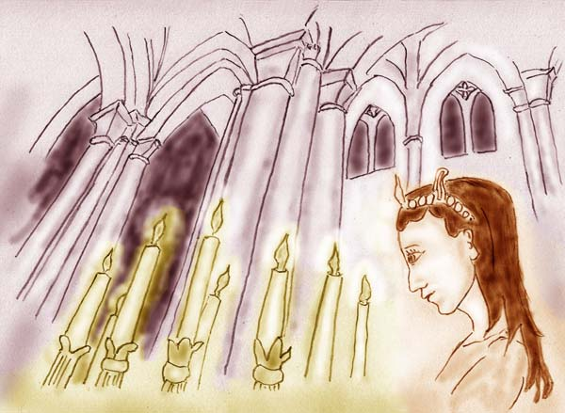

Möge in Deinem Herzen Licht und Liebe erglühen

Als Michael dort war, wandte ihm die Frau ihr Gesicht zu und er erkannte Lilith. Impulsiv umarmten und küssten sie einander. Lilith lächelte liebevoll und glücklich.
Sie setzten sich auf einen nahe liegenden Steinblock.
Michael zögerte Lilith zu fragen weshalb sie Kerzen entzündet hatte, doch sie erkannte seine Neugier und erklärte es ihm: "In diesen astralen Welten kann man zwischen Innen und Außen kaum unterscheiden. Beides tritt in Wechselwirkung. Deine inneren Kräfte ziehen Dich dorthin, wo das Äußere mit Deinem Inneren übereinstimmt. Deshalb kann man sagen, dass dieser Dom auch Dein Dom ist, Ausdruck Deiner Religiosität."

Sie sagte dies, als würde sie Michael etwas Großartiges anvertrauen, er aber war geschockt. "Heißt das, dass meine Religiosität zur Ruine geworden ist?"

Lilith lachte. "Wenn etwas zur Ruine werden soll, so muss es zuvor erbaut worden sein. Wenn man nur die Jahre Deines gegenwärtiges Lebens in Betracht ziehen würde, inklusive Deiner Lebensausrichtung, so hättest Du sicher keine Domruine gefunden, sondern vielleicht eine Fabrikhalle."

Die Antwort schockierte Michael erneut, ohne dass er sich des von Lilith indirekt ausgesprochenen Kompliments bewusst geworden wäre. Er schwieg.

Lilith setzte fort: "Der Dom ist die Erinnerung an Deine tiefe Religiosität vergangener Leben. In Deinem jetzigen Leben war die Religiosität nur schwach entwickelt, gleichsam verschüttet. Allmählich beginnt Deine Religiosität zu erwachen. Das zeigt der Altar, den Du errichtet hast. Sie wird neu entstehen, wie eine Blume, die aus dem Schutt heraus wächst. So ist es mit dem Dom. Hier herrschen andere Gesetze als in der irdischen Welt. Der Dom kann sich wieder regenerieren und ich hoffe, es wird nicht lange dauern und er erstrahlt im alten Glanz. Ich habe versucht ein wenig mitzuhelfen, indem ich Kerzen entzündet habe. Symbolisch habe ich Licht in die Dunkelheit Deines Unbewussten gebracht, damit Wertvolles aus vergangenen Leben wieder zum Vorschein kommen kann."

Jetzt verstand Michael und er umarmte Lilith noch einmal, dankbar und voll Liebe.

Sein Sehnen nach Lilith und seine Liebe zu ihr verankerten sich in Michael als suggestive Wunschkräfte, die immer häufiger Astralreisen mit Begegnungen herbei führten. Hierdurch wurde ihm die Göttin mehr und mehr vertraut. Sie verlor zusehends den mythologischen Nimbus einer alten Göttin und wurde zu einer gegenwärtigen Beschützerin, Lehrerin und Gefährtin. Deshalb nahm sich Michael vor sein Altarbild zu ändern. An Stelle einer von einer Altreligion geprägten Darstellung wollte er nunmehr ein Bild von Lilith so wie sie ihm gegenwärtig begegnete.

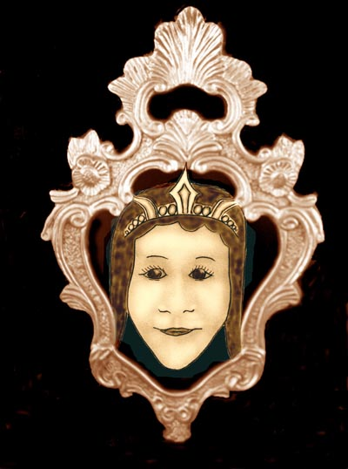

Michaels neues Altarbild

Spiegelmagie

Michael hatte immer wieder Klarträume, in denen er Lilith begegnete. Verglichen zu anderern Menschen war er damit gesegnet. Doch Sehnsucht macht ungeduldig und die Begegnungen waren ihm nicht häufig genug wie er es gern gehabt hätte. In seinem Bestreben Begegnungen mit Lilith häufiger zu ermöglichen und nicht nur auf sporadische Astralreisen angewiesen zu sein, wendete sich Michael der Spiegelmagie zu.

Sein damaliges Erlebnis in der Freundesrunde, in welchem die dunkle Lilith zum Entsetzen seiner Gefährten im Spiegel zu sehen war, hatte Michael zutiefst beeindruckt.

Michael entschloss sich, über Spiegelmagie sich eingehender zu informieren. Er las die unterschiedlichsten Seiten im Internet. Zum Glück gab es hierüber genügend Literatur. Meist waren die Artikel kompetent und gaben wertvolle Hinweise. Michael kopierte sich einzelne Informationen, die ihm wichtig erschienen heraus und fügte sie seinem Protokollheft bei:

In früheren Zeiten sah man oft in den Bildern einer Wasseroberfläche (oder im Spiegel) das Durchscheinen der jenseitigen Welt, der Welt der Verstorbenen, die im Wesentlichen unserer Welt glich.



Spiegelbild einer Flusslandschaft (Foto A. Ballabene)

Historisches:
Spiegelmagie ist eine uralte Praxis und wurde schon seit der Steinzeit angewendet. Damals wurde als Spiegel eine Wasseroberfläche verwendet. Meist eine Schale mit Wasser, was den Vorteil hatte, dass die Wasseroberfläche ruhig blieb und nicht wie jene eines Teiches durch Wind und Tiere bewegt wurde. Bevorzugt wurde eine Mondnacht, weil eine solche die Trance fördert und der Spiegeloberfläche eine optimale Mischung aus Dunkelheit und Helle gibt.

Sitzhaltung:
Die Spiegelmagie wird in Halbtrance vollzogen. Da man in den Spiegel blicken sollte, kann man sich nicht zur Tiefentspannung niederlegen. Man muss aufrecht sein. Eine Rückenlehne und auch Armlehnen sind von Vorteil.

Blick:
Vorbereitung: Am Anfang sollte man auf einen schwarzen Punkt starren und lernen auf diesen zu sehen ohne zu zwinkern. Entfernung und Größe des schwarzen Punktes sollte man gemäß der Augenschärfe und den Raumgegebenheiten einstellen. Es ist die gleiche Übung, die in östlichen Yogarichtungen als Konzentrationsübung durchgeführt wird - dort macht man die Übung, um zur Gedankenstille zu kommen.
Blick in einen gewöhnlichen Spiegel: Man starrt auf sein eigenes Spiegelbild in Höhe der Nasenwurzel, nach Möglichkeit mit entspannten Augen = Unendlichkeitsblick. In der Folge wird man ein verändertes Gesicht wahrnehmen. Mitunter wird es sich auch verdunkeln. In diesem Sinne weiter machen und auf immer längere Zeiten und immer stärkere Versenkung hin üben.

Magischer Spiegel:
Ein magischer Spiegel ist ein Ritualobjekt. Als solches sollte er gehandhabt und gepflegt werden:
Durch ein Ritual dem Zweck zuordnen und den Spiegel aufladen:
- den Spiegel entoden, indem man ihn in fließendes Wasser hält
- Aufladen des Spiegels durch magnetische Striche
- Durch die Meditation den Spiegel als Kommunikationselement Lilith nahe bringen und um ihr Einverständnis bitten.
- Den Spiegel mit der Göttin Lilith in Beziehung bringen - ihr Bild auf die Spiegelrückseite kleben. Das Altarbild von Lilith spiegeln und vor dem Spiegelbild Liliths meditieren.

Bei Nichtgebrauch den Spiegel mit einem Tuch umhüllen und den Blicken anderer Menschen fern halten.
Durchführung der Spiegelmagie in einem dämmrigen Raum. Die Kerzen (die Kerze) dürfen nicht flackern und sollen auch nicht im Spiegel reflektiert werden. Sie sollen das eigene Gesicht erhellen ohne zu blenden.

Nachdem sich Michael gründlich informiert hatte, bastelte er sich einen Spiegel mit schwarzer Scheibe. Sobald all die nötigen Aufladungen und Rituale beendet waren, ging er dazu über sich in der Spiegelmagie zu versuchen.

Es dauerte länger als ihm lieb war, bis sich Erfolg einstellte. Dieser Erfolg war allerdings beeindruckend und der Kontakt dauerte ungewöhnlich lange, wenngleich manches unerwartet kam.

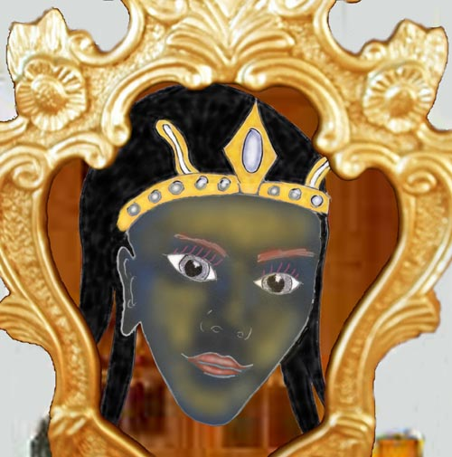

Lilith lächelte

In dem Spiegel zeigte sich das schwarze Gesicht der Höllenlilith. Michael schreckte zurück.

Die Höllenlilith lächelte ihn an und sprach in einer Stimme, die Michael in seinem leichten Trancezustand innerlich hörte:
"Warum schreckst Du zurück? Du bist doch ein Yogi und als solcher ein Kämpfer. Ein guter Krieger, der gewinnen will, bemüht sich nicht viele Feinde zu haben, sondern sucht nach Verbündeten. Habe ich Dir je etwas Böses zugefügt?"
Michael gab ihr in Gedanken zu verstehen, dass er ihrer Aussage zustimmen müsse, obwohl so vieles in der Literatur und Überlieferung dagegen spricht.
"Oh", sprach Lilith, "spreche ich mit dem Angehörigen einer Herde oder habe ich einen Menschen vor mir, der stark genug ist sich seinen eigenen Weg zu suchen?"
"Ich erkämpfe mir eigenständig meinen Weg. Deshalb muss ich um so mehr vorsichtig sein", gab Michael zur Antwort.
"Gut", gab sie zur Antwort. "Bist Du bereit Dir von mir einige Hinweise anzuhören?"
"Ja", gab Michael zur Antwort.
"Das freut mich", sagte sie, "es hätte mich sehr enttäuscht, wenn ich mein Wohlwollen einem überängstlichen und voreingenommenen Menschen geschenkt hätte."
Michael fasste Mut und deshalb sagte er: "Ich habe mich entschieden den Weg der Liebe zu gehen und nicht nach Macht und Magie zu streben!"
Lilith lachte. "Ah, Du lehnst Magie ab? Was haben wir denn da vor uns?" Dann wurde sie wieder ernst und fügte ihren Worten hinzu: "Wenn Du den Weg der Liebe gehen willst, so will ich Dich auf eines aufmerksam machen - Liebe grenzt nicht aus. Ablehnung, Abwertung, Verdammung, all das sollte einer echten Liebe fremd sein. Das göttliche Bewusstsein durchdringt alles in der Schöpfung. Alles ist Teil Gottes, auch jener Teil, den Ihr Hölle nennt. Sieh mich an, ich bin ein gerechtes Wesen. Ich bestrafe jene, die Strafe verdient haben. Aber auch diese Menschen bestrafe ich nicht aus Rachsucht oder aus den Motiven der Gerechtigkeit, wie die Menschen meinen. Ich bestrafe, damit jene Menschen durch die Strafe lernen und erwachen. Ohne Korrektur ihres Lebenswandels würden sie nie unterscheiden lernen, nie nachdenken und niemals zu Erkenntnis und Weisheit gelangen."
"Danke Dir sehr", sagte Michael, "was Du mir gesagt hast überrascht mich. Ich werde meine Einstellung zu Dir ändern. Verzeihe, dass ich Dich bislang so negativ gesehen habe. Ich glaube Du hast mir viel zum Nachdenken gegeben. Ich hoffe es wird nicht so lange dauern, bis mein Intellekt die Sprache des Herzens versteht."
"Ja, versuche es", meinte Lilith, "lehne mich nicht ab und ich werde Dich beschützen und Dir helfen wo immer es möglich ist."
Das Bild von der schwarzen Lilith löste sich auf und es blieb nur noch die schwarze Spiegelfläche. Es war für Michael als hätte er einen Traum gehabt und dennoch, es war mehr als ein Traum, denn Michael sah vieles nun anders. Die Erkenntnis zu verwirklichen dauerte noch Jahre und Jahrzehnte. Dennoch, für das erste bemühte er sich nicht mehr so vorschnell in seinem Urteil zu sein.

Eine astrale Gebirgswanderung

Es waren so zirka zwei Wochen vergangen, ohne dass sich etwas Besonderes ereignet hatte. Die Versuche mit der Spiegelmagie brachten zwar einige interessante Bilder, doch ein Kontakt so wie er mit der dunklen Lilith zustande gekommen war, wiederholte sich nicht. Die damalige tiefe Trance war ein einmaliger Glückstreffer gewesen.
Astralreisen hatte Michael ebenfalls keine. Er musste stark dagegen ankämpfen wegen der ausbleibenden Erfolge nicht in Frust und Depressionen zu fallen.

Endlich hatte Michael wieder einen Klartraum:
Michael ging einen schmalen Felsenpfad, der von blühenden Alpenrosen und Bergkiefern umsäumt war. Er genoss die vielfältigen Eindrücke der Blumen und Felsen und freute sich am blauen Himmel. Der Gebirgsweg machte eine Biegung und es bot sich eine neue Perspektive. Er blickte über einen steilen Abhang zur Seite seines Weges auf das Tal hinunter und dann auf die schneebedeckten Gipfel ringsum. Nachdem er den Fernblick genossen hatte, folgte sein Blick dem Verlauf des Weges. Da sah er in einiger Entfernung jemanden auf einem Stein sitzen und offenbar den Ausblick auf das Tal genießen. Michael ging seinen Weg weiter und näherte sich allmählich der Person. Näher gekommen erkannte er Lilith. Sie umarmten einander. Michael setzte sich zu ihr und genoss ihre Nähe.

Das Gespräch begann, indem sich Lilith erkundigte, was es Neues gäbe. Michael ahnte worauf sie anspielte, nämlich auf seine Übung mit dem magischen Spiegel. Er gestand ihr seine Bemühungen.
Lilith lachte. "Wie ist der Erfolg", fragte sie.
"Es gab ihn", gab er zur Antwort, "aber letztlich zeigten sich Erfolge genauso selten wie beim Astralreisen."
Lilith lachte wiederum. Sie nahm die Situation weniger ernst als Michael. "Sag", begann sie wieder, "warum legt ihr Menschen nur so viel Wert darauf etwas zu sehen? Ist es denn nicht viel schöner für Dich meine Liebe zu fühlen?"
Michael wusste kein vernünftiges Gegenargument und musste Lilith eingestehen, dass sie recht hatte.
"Ich sage Dir, weshalb es Dir so wichtig ist mich zu sehen", setzte Lilith ihr Gespräch fort. "Du glaubst, was Du siehst hat Beweiskraft. Gefühle dagegen sind für Dich flüchtig und Du zweifelst daran, ob sie von Dir selbst oder von mir kommen."
Michael fand das Argument überraschend, zögerte noch ein wenig mit der Antwort und stimmte dann zu.

"Weißt du", setzte Lilith das Gespräch fort, "was mich anbelangt, so benötige ich keine Beweise. Ich weiß, dass es Dich gibt und dass es mich gibt. Ich weiß es nicht nur, ich erlebe es. Für mich ist wichtig, dass Du Dich seelisch weiter entwickelst und Herzenstiefe entfaltest. Wir sind uns dann viel näher. Wenn Deine Liebe groß ist, sind wir uns sogar sehr nahe. Das finde ich wunderschön und es macht mich glücklich. Damit Deine Seele groß und stark wird und von Liebe durchdrungen ist, benötigst Du Gefühle und nicht optische Eindrücke. Lausche auf die Liebe, die ich Dir entgegenbringe. Je stärker Du sie fühlst, desto mehr wirst auch Du lieben können. Höre auf Dein Herz und wir werden beide glücklich sein."

"Für einen Menschen mit seinen Prägungen ist manches schwieriger", sagte ihr Michael leise, "ich brauche auch gelegentlich eine Begegnung, einige Worte, die mir zu denken geben oder mir zumindest das Bewusstsein eines Gegenübers geben. Ohne dem fühle ich mich einsam. Wenn das der Fall ist, dann ist auch eine Depression nicht mehr weit. Wenn das eintritt, dann bin ich nicht mehr in der Lage Liebe zu fühlen und die Einsamkeit ist noch größer geworden."

"Ich habe Verständnis hierfür", gab sie zur Antwort. Wenn Du Hilfe benötigst und nicht mehr in der Lage bist, meine Gefühle, die ich Dir entgegen bringe, zu empfinden, dann versuche an mich zu denken und die Gedanken, welche Dir kommen nieder zu schreiben. Du bist medial veranlagt und Du wirst aus der Schrift Trost und Stärke empfangen. Eine Schrift hat zudem den Vorteil, dass Du immer wieder nachlesen kannst, was ich Dir diktiert habe."

Michael war begeistert. Es war wieder etwas Neues, das er versuchen konnte und es schien auch viel versprechend zu sein. Freudig bedankte er sich bei Lilith für ihren Ratschlag.
Als nächstes brachte er im Gespräch, dass es noch eine dringliche Frage für ihn zu klären gab. Er erzählte Lilith kurz seine Begegnung mit der "dunklen Lilith" wie er sie jetzt nannte statt der früheren Bezeichnung "Höllenlilith". Er wollte wissen wie er sich ihr gegenüber verhalten solle und was er von ihr zu erwarten hätte.

"Es gibt sie", meinte Lilith, "und sie ist Teil der göttlichen Ordnung und eine Art Hüterin des Rechtes. Auch das muss es geben. Nimm ihr Angebot der Hilfe dankbar an. Es ist nichts Böses an ihr. Böses findet sich eher bei den Menschen und nicht bei den Dienern der göttlichen Ordnung."

Michael fühlte, wie es ihn wieder in den Köroper zurück zu ziehen begann. Auch Lilith erkannte das an ihm und so sagte sie ihm noch schnell: "danke für die Blumen, die Du auf Deinem Altar vor mein Bild gestellt hast."

Für Michael wurde das Bild von Lilith und der Umgebung blass. Mit dem Bewusstsein schon im Körper wollte er gegen das Abdriften noch ankämpfen. Kurz tauchte das Bild von Lilith und den Felsen herum noch auf und verschwand dann endgültig.

Mediales Schreiben

Eingedenk der letzten Begegnung mit Lilith und ihrer Empfehlung es mit medialem Schreiben zu versuchen, begann sich Michael hierfür vorzubereiten. Er erhoffte sich vom medialen Schreiben, dass es leichter als die Spiegelmagie gehen würde und er hierbei auch mehr Erfolg haben würde. Obwohl er im Wesentlichen über die Methode Bescheid wusste, recherchierte er dennoch im Internet. Er wollte nichts übersehen, das vielleicht von Bedeutung wäre.

Zunächst protokollierte Michael was ihn an der Methode schon bekannt war. Dann fügte er noch einzelne Tipps aus dem Internet hinzu. Michael beschloss die gesamte Palette der Möglichkeiten durchzugehen, um dadurch ein breites Erfahrungsspektrum zu gewinnen.
Die ersten Notizen in seinen Protokollen befassten sich mit der Planchette. Hierzu hatte er folgendes geschrieben:
Zunächst sollte man mit einer Planchette beginnen. Hierbei handelt es sich um eine Technik des medialen Schreibens, die eher für den Anfänger geeignet ist. Die Planchette besteht aus einem Brettchen auf zwei Rollbeinen. Als drittes Bein dient ein Bleistift oder Kugelschreiber. Fortgeschrittenere Medien benötigen ein solches Hilfsmittel meist nicht, sondern schreiben direkt mit der Hand.

Während das Gläserschieben meist von mehreren Personen durchgeführt wird, kann man die Planchette auch alleine bedienen. In den Schriften heißt es, dass die Hand von einem Geistwesen geführt wird.

Michael bezweifelte es, dass Lilith seine Hand führen würde. Hierzu hätte Lilith über eine dichtere Manifestation verfügen müssen, was nicht der Fall war. Aber der Kontakt ist auch anders möglich, nämlich über das Unterbewusstsein. Dieses empfängt telepathische Botschaften und setzt diese dann in die erwünschten Handbewegungen um. Also ein Kontakt zu Lilith mit inneren, unbewussten Instanzen als Vermittler.

Die Planchette schloss in ihrer Handhabung an das Gläserschieben an, das er mit seinen drei Freunden erfolgreich, wie Michael mit Lächeln feststellte, praktiziert hatte. Deshalb wählte Michael dies als die Ausgangsmethode.

Zunächst versuchte Michael sich daran zu gewöhnen die Hand nicht bewusst zu steuern, sondern die Führung der Hand einer inneren Instanz zu überlassen. Er musste lernen, ohne Absicht, ohne Kopfarbeit die Planchette über das Zeichenblatt rollen zu lassen.

Es war ein ruhiger Abend, den sich Michael hierfür auswählte. Er wusch sich die Hände, räucherte seine Wohnung, zündete einige Kerzen an, reinigte den Tisch und entfernte alles von der Tischplatte, was nicht zum medialen Schreiben gehörte. Dann legte er einen großen Bogen Packpapier auf den Tisch. Als die Planchette auf dem Papier lag, schloss Michael die Augen und entspannte sich. Als Ruhe eingekehrt war und das Herz gleichmäßig und langsam schlug, legte er seine rechte Hand auf die Planchette. Langsam bewegte sich die Hand und zog Kreise. Es waren ovale Kreise, die einander überkreuzten und ein Herz bildeten. Das konnte eine Botschaft sein, war aber zu wenig eindeutig.

Michael übte sich noch einigemale in dieser Methode ein, nur um zu lernen die Hand sich leichter bewegen zu lassen.

Bezüglich dem direkten Schreiben hatte Michael in einer Internetseite folgendes gelesen:
Pfarrer Greber schrieb: "Die Art, wie die Schrift zustande kommt, ist bei den 'Schreibmedien' sehr verschieden. Dem einen werden die Gedanken bei vollem persönlichen Bewusstsein eingegeben und von ihm niedergeschrieben. Man nennt einen solchen auch 'Inspirationsmedium'. Einem anderen wird die Hand geführt und gleichzeitig werden die Worte, welche die Hand schreibt, seinem Geiste inspiriert. Alles bei vollem Bewusstsein des Mediums. Die gleichzeitige Inspiration ist bei denen notwendig, die der Führung der Hand zuviel Widerstand entgegensetzen. Wieder andere wissen bloß, dass sie schreiben, aber der Inhalt des Geschriebenen ist ihnen unbekannt. Noch andere schreiben im Zustand vollständiger Bewusstlosigkeit. Sie wissen also weder, dass sie schreiben, noch was sie schreiben. Doch kommen nicht selten bei demselben 'Schreibmedium' die verschiedenen Arten des Schreibens vor."

Als nächstes ging Michael dazu über ohne Planchette, nur mit einem Kugelschreiber allein zu schreiben, in der Hoffnung auf eine Botschaft. Er schrieb mit geschlossenen Augen. Der Versuch gelang. Auf dem Blatt Papier war eine Botschaft.

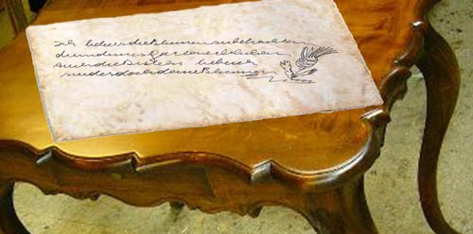

Die Botschaft

Die Schrift, welche Michael vorfand war kaum lesbar. Die Worte waren nicht abgesetzt, sondern in einem Zug geschrieben. Wohl aber setzten die Worte am Ende ab bevor die Fortsetzung der Botschaft zum Anfang der nächsten Zeile kehrte. Üblicher Weise geht bei den meisten geführten Botschaften ein Strich vom Ende der Zeile zum Anfang der nächsten Zeile. Es fehlten I-Punkte und Querstriche. Manchmal konnte er zwischen e und i oder den anderen Strichen von m und n kaum oder nicht unterscheiden.

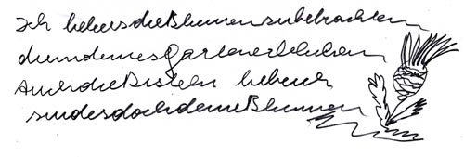

Das Entziffern der Schrift war sehr aufwendig und Michael benötigte eine viertel Stunde, bis er den Text verstand. Die Entschlüsselung war eine spannende Arbeit und erinnerte an Rätselraten und Detektivarbeit. Das Ergebnis war für ihn sehr rührend. Es waren sehr liebevolle Worte, die nur von Lilith und sonst niemandem stammen konnten. Es war folgender Text



eine Liebesbotschaft

Indem Michael einige male Botschaften mit geschlossenen Augen empfangen hatte wurde er in seiner Skepsis überzeugt, dass die Botschaften authentisch wären.

Nachdem er den Glauben hatte mit Lilith in Verbindung zu stehen ging er dazu über das mediale Schreiben mit offenen Augen durchzuführen. Seine Hand wurde hierbei nicht mehr automatisch geführt, sondern er vernahm in Form persönlichkeitsgefärbter Gedanken die Botschaften. Unter "persönlichkeitsgefärbt" ist zu verstehen, dass sich die Gedanken, die in Michaels Kopf auftauchten von seinen eigenen Gedanken insofern unterschieden, als sie eine andere Herkunft zeigten, dadurch, dass sie emotionell gekennzeichnet waren. Sie hatten die Färbung einer anderen Persönlichkeit und vor allem, und das war für Michael besonders wichtig, sie waren von einer tiefen Liebe begleitet. Die Liebe war derart tief und einfühlsam, so zart, dass Michael klar erkannte, dass er selbst zu einer solchen Liebe nicht imstande wäre und sie göttlichen Ursprungs sein müsse.

Unter den Botschaften war noch eine weitere, die Michael besonders gefiel. Sie bezog sich auf die Ratschläge und Hilfen, die er in seiner Korrespondenz anderen zukommen ließ:



Das mediale Schreiben ging immer fließender. Michael empfing die Botschaften in der Art klarer Gedanken. Er schrieb die Botschaften nur deshalb auf, um sie später nachlesen zu können und um daraus Kraft und Stärke zu schöpfen. All das, zunächst das mediale Schreiben, dann zunehmend die mentalen Botschaften führten dazu, dass Michael sehr oft während des Tages Kontakt herstellen konnte. Lilith wurde für ihn eine unsichtbare Gesprächspartnerin.

Lilith nahm an seinem Leben immer stärker fühlbaren Kontakt und versuchte ihn in vielerlei Hinsicht zu unterstützen.
Sie half ihm bei seinen immer umfangreicher werdenden Korrespondenzen. In diesen gab es immer häufiger Kontakte, in denen Michael zu helfen versuchte. Ursprünglich hatte Michael auf der Suche nach Erklärungen, nach Lösungen und Wissen Kontakte zu Gleichgesinnten geknüpft. Es entstanden dauerhafte Freundschaften mit Erfahrungsaustausch. Im Laufe der Zeit verschob sich die Korrespondenz von der Suche nach Lösungen zu einem Angebot an Hilfe und Rat. Gelegentlich hatte Michael hierbei Schwierigkeiten. Oft half ihm hierbei Lilith, indem sie ihm Hinweise gab. Wenn er eine Fehleinschätzung machte oder dabei war, einen falschen Rat zu geben, dann korrigierte sie ihn und machte ihn auf den Fehler aufmerksam.

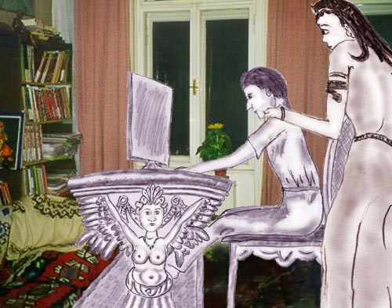

Lilith als Beraterin

Michael, der früher eher menschenscheu und introvertiert war, öffnete sich unter Liliths Führung. Mensch und Natur wurden ihm lieb. Er versuchte zu helfen wo es ging, ohne sich aufzudrängen und ohne daran verdienen zu wollen. Er war mit sich und der Welt zufrieden, sein Leben hatte Sinn und Ziel. Es war ein neues Leben, das ihm Lilith geschenkt hatte. Die anfänglichen Verwirrungen und Ängste waren aus jetziger Perspektive unbedeutend im Vergleich zu dem, was sich aus ihnen in der Folge entwickelt hatte.

Wenn sich Michael mit seiner Göttin Lilith verbinden wollte, so konnte er das jederzeit tun, sofern er während des Alltages körperlich entspannt war. So wie ein Fisch im Wasser schwimmt, sich bewegt und den Lebensbedürfnissen nachgeht, so versuchte er in der Liebe von Lilith zu schwimmen, während er seine Lebensbedürfnisse erfüllte.

Rechtshinweise

Erstausgabe Wien, 2011, überarbeitet 2017
Urheber- und Publikationsrechte der Bilder und Texte von Alfred Ballabene. Literaturstellen sind mit genauem Zitat versehen.
Nach GNU Richtlinien frei gegeben.

Ich bedanke mich für Ihren Besuch

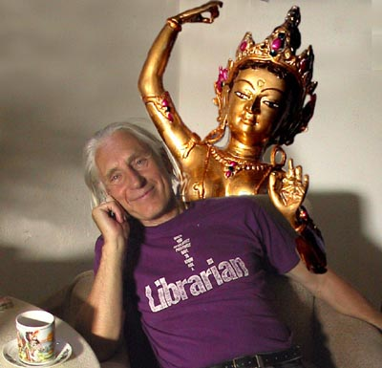

Alfred Ballabene

